MINUTA DO EDITAL DA CONCORRÊNCIA Nº 003 / 2017
PROCESSO LICITATÓRIO Nº 272 / 2017

- PREÂMBULO

1.1 A Prefeitura de Naviraí - MS, através de sua Comissão Permanente de Licitação conforme Portaria nº. 138, de 21 de fevereiro de 2017, torna público para conhecimento dos interessados a realização de licitação, na modalidade CONCORRÊNCIA, do tipo “TÉCNICA E PREÇO”, execução indireta, sob o regime de empreitada por preço global, visando a contratação de agência de propaganda, em conformidade ao que determina a Lei Federal nº 8.666/93, de 21/06/93, com alterações posteriores introduzidas pelas Leis nº.s 8.883/94 e 9.648/98; pelas Leis nº.s 4.680/65 e 12.232/2010, Decreto nº 57.690/66, Decreto n° 24.563, de 31.12.02; das Normas-Padrão da Atividade Publicitária do CENP (Conselho Executivo das Normas-Padrão), e pelas disposições deste Edital.

1.2 - Recebimento e abertura dos envelopes ocorrerão em sessão pública e deverão ser entregues no máximo até às 8h do dia 29/08/2017

1.3 – Os envelopes nº 01 - PROPOSTA TÉCNICA - PLANO DE COMUNICAÇÃO PUBLICITÁRIA, nº 02 - PROPOSTA TÉCNICA - PLANO DE COMUNICAÇÃO PUBLICITÁRIA, nº 03 - CONJUNTO DE INFORMAÇÕES, nº 04 - PROPOSTA DE PREÇOS, deverão ser entregues conjuntamente no início da sessão de recebimento e abertura de invólucros.

2 OBJETO DA LICITAÇÃO

2.1 O objeto da presente licitação é a CONTRATAÇÃO DE AGÊNCIA DE PUBLICIDADE PARA PRESTAÇÃO DE SERVIÇOS DE NATUREZA CONTÍNUA NOS SETORES DE PUBLICIDADE, MARKETING E PROPAGANDA PARA EXECUTAR UM CONJUNTO DE ATIVIDADES REALIZADAS INTEGRADAMENTE QUE TENHAM POR OBJETIVO O ESTUDO, O PLANEJAMENTO, A CONCEITUAÇÃO, A CONCEPÇÃO, A CRIAÇÃO, A EXECUÇÃO INTERNA, A INTERMEDIAÇÃO E A SUPERVISÃO DA EXECUÇÃO EXTERNA E A DISTRIBUIÇÃO E VEICULAÇÃO DE PUBLICIDADE AOS VEÍCULOS E DEMAIS MEIOS DE DIVULGAÇÃO, COM O OBJETIVO DE PROMOVER A VENDA DE BENS OU SERVIÇOS DE QUALQUER NATUREZA, DIFUNDIR IDEIAS OU INFORMAR O PÚBLICO EM GERAL. COMO ATIVIDADES COMPLEMENTARES, OS SERVIÇOS ESPECIALIZADOS PERTINENTES AO PLANEJAMENTO E À EXECUÇÃO DE PESQUISAS E DE OUTROS INSTRUMENTOS DE AVALIAÇÃO E DE GERAÇÃO DE CONHECIMENTO SOBRE O MERCADO, O PÚBLICO-ALVO, OS MEIOS DE DIVULGAÇÃO NOS QUAIS SERÃO DIFUNDIDAS AS PEÇAS E AÇÕES PUBLICITÁRIAS OU SOBRE OS RESULTADOS DAS CAMPANHAS REALIZADAS; À PRODUÇÃO E À EXECUÇÃO TÉCNICA DAS PEÇAS E PROJETOS PUBLICITÁRIOS CRIADOS; À CRIAÇÃO E AO DESENVOLVIMENTO DE FORMAS INOVADORAS DE COMUNICAÇÃO PUBLICITÁRIA, EM CONSONÂNCIA COM NOVAS TECNOLOGIAS, VISANDO À EXPANSÃO DOS EFEITOS DAS MENSAGENS E DAS AÇÕES PUBLICITÁRIAS NO ASSESSORAMENTO E APOIO NO DESENVOLVIMENTO E EXECUÇÃO EM AÇÕES DE COMUNICAÇÃO, PARA ATENDIMENTO ÀS DIVERSAS GERÊNCIAS DA ADMINISTRAÇÃO MUNICIPAL, DE NAVIRAÍ – MS.

2.2 - A agência não poderá subcontratar outra agência de propaganda para a execução de serviços previstos no subitem 2.1, nos termos do art. 72, da Lei nº 8.666/93.

2.3 - A agência atuará por ordem e conta do Município de Naviraí - MS, em conformidade com o art. 3º, da Lei nº 4.680/65, na contratação de:

a) veículos e outros meios de divulgação para compra de tempo e espaço publicitários dos trabalhos previstos, bem como fornecedores de serviços especializados ou não para a produção e a execução técnica das peças, campanhas e materiais, além de serviços conexos e complementares de acordo com o previsto no item 2.1.

3 CONDIÇÕES DE PARTICIPAÇÃO
3.1 Serão consideradas em condições de participação as empresas que atenderem os requisitos do presente edital e apresentarem as seguintes documentações:

a) Atenderem à definição de agência de propaganda, segundo a Lei Federal n.º 4.680, de 18 de junho de 1965, e do Regulamento aprovado pelo Decreto Federal n.º 57.690, de 1º de fevereiro de 1966, alterado pelo Decreto Federal n.º 4.563/2002, apresentando para isso Declaração que a licitante é filiada ou associada ao Sindicato das Agências de Propaganda de sua base territorial ou Associação Brasileira de Agências de Publicidade - ABAP;

b) Apresentarem o Certificado de Qualificação Técnica válido na data de abertura, expedido pelo CENP - Conselho Executivo de Normas-Padrão, de acordo com a Lei 12.232;

c) Estiverem constituídos no Brasil, de acordo com as leis brasileiras;

d) Não tenham sido declaradas inidôneas por qualquer órgão ou entidade da Administração Pública direta ou indireta;

e) Apresentarem os documentos aqui exigidos e não estiverem sob falência, concurso de credores, dissolução, liquidação ou sob declaração de inidoneidade que lhes tenham sido aplicadas por força da Lei Federal n.º 8.666/93 e suas alterações, em qualquer esfera administrativa do Poder Público.

3.2 - Somente poderão apresentar proposta as empresas especializadas no ramo pertinente ao objeto e que atenderem a todas as condições exigidas no Edital, vedada a participação de consórcios ou grupos de firmas.

3.3 - Não será permitida a participação de empresas que tenham sócios ou empregados que sejam funcionários da Prefeitura Municipal de Naviraí - MS.

3.4 - A Presente Licitação será realizada em três fases, assim discriminadas:

a) Proposta Técnica;
b) Proposta de Preços;
c) Habilitação.

3.5 - Os interessados, no dia, local e hora indicados no preâmbulo deste Edital, deverão entregar, simultaneamente, à Comissão Permanente de Licitação, a proposta técnica e a proposta de preços, exigidos no presente Edital, em 04 (quatro) invólucros fechados e lacrados ou colados, devidamente protocolados no setor de Protocolo da Prefeitura Municipal de Naviraí/MS, na forma seguinte:

Envelope n° 01 - “PROPOSTA TÉCNICA - PLANO DE COMUNICAÇÃO PUBLICITÁRIA - VIA NÃO IDENTIFICADA”
PREFEITURA MUNICIPAL DE NAVIRAÍ - MS
CONCORRÊNCIA Nº 003/2017
DATA 29/08/2017 HORÁRIO: 8h

(Envelope com o timbre da prefeitura, fornecido pelo Município)
Em uma única via.

Envelope n° 02 - “PROPOSTA TÉCNICA - PLANO DE COMUNICAÇÃO PUBLICITÁRIA - VIA IDENTIFICADA”
PREFEITURA MUNICIPAL DE NAVIRAÍ - MS
CONCORRÊNCIA Nº 003/2017
DATA 29/08/2017 HORÁRIO: 8h

(Razão social da empresa e endereço se o envelope não for timbrado)
Em uma única via.

Envelopes n° 03 - “PROPOSTA TÉCNICA - CONJUNTO DAS INFORMAÇÕES - VIA IDENTIFICADA”
PREFEITURA MUNICIPAL DE NAVIRAÍ - MS
CONCORRÊNCIA Nº 003/2017
DATA 29/08/2017 HORÁRIO: 8h

(Razão social da empresa e endereço se o envelope não for timbrado)
Em uma única via.

Envelope n° 04 - “PROPOSTA DE PREÇOS”
PREFEITURA MUNICIPAL DE NAVIRAÍ - MS
CONCORRÊNCIA Nº 003/2017
DATA 29/08/2017 HORÁRIO: 8h

(Razão social da empresa e endereço se o envelope não for timbrado)
Em uma única via.

3.6 - O representante legal da empresa deverá, antes da entrega dos invólucros de proposta técnica e proposta de preços, identificar-se, apresentando ao Presidente da Comissão de Licitação a Carteira de Identidade e Prova de Titularidade da empresa, além do Certificado de Qualificação Técnica válido na data de abertura, expedido pelo CENP - Conselho Executivo de Normas-Padrão, e de cópia do contrato social da empresa (especializada no ramo pertinente ao objeto).

3.7 - Se a empresa enviar representante que não sejam sócio, gerente ou diretor, faz-se necessário o credenciamento por procuração por instrumento público ou particular com firma reconhecida em cartório, com menção expressa de que lhe confere amplos poderes para praticar todos os atos no interesse da mesma junto a quaisquer órgãos públicos ou, ainda, com fins específicos para representação em todos os termos da presente licitação.

3.7.1 - Só terão direito de usar a palavra, rubricar, ter acesso à documentação e às propostas, apresentar reclamações ou recursos e assinar a ata, representantes legais dos concorrentes habilitados para o ato e os membros da Comissão Permanente de Licitação.

3.8 - O não comparecimento de qualquer dos participantes na reunião em que serão recebidos os invólucros de proposta técnica, proposta de preços e documentação não impedirá que ela se realize.

3.9 - Os documentos de habilitação serão apresentados apenas pelos licitantes classificados no julgamento final das propostas, de acordo com inciso XI do art. 11, da Lei 12.232, de 29 de abril de 2010. Deverão ser apresentados encadernados em invólucro fechado, em uma única via, devendo ser em original ou por qualquer processo de cópia devidamente autenticada por Cartório competente, ou por servidor do Departamento de Licitação da Prefeitura Municipal de Naviraí ou publicação em órgão de imprensa oficial, na forma seguinte:

Envelope n° 05 - “HABILITAÇÃO”
PREFEITURA MUNICIPAL DE NAVIRAÍ - MS
CONCORRÊNCIA Nº 003/2017
DATA 29/08/2017 HORÁRIO: 8h

(Razão social da empresa e endereço se o envelope não for timbrado)
Em uma única via.

3.10 - A participação do licitante a este procedimento licitatório implicará em expressa concordância aos termos deste Edital, ressalvando-se o direito recursal.

4 - ENVELOPES N°s 01 e 02 - PROPOSTA TÉCNICA - PLANO DE COMUNICAÇÃO PUBLICITÁRIA.

4.1. A Proposta Técnica - Plano de Comunicação Publicitária, consistirá de um caderno impresso em papel tamanho A4 (210 x 297mm), sob a forma de layout, roteiro, storyboard, tabelas e textos de tipologia Arial, tamanho 11, sem condensação e entrelinhamento simples, e será composta de quatro quesitos:

I - Raciocínio básico, sob a forma de texto de no máximo 02 (duas) páginas, que apresentará um diagnóstico das necessidades de comunicação publicitária da Prefeitura de Naviraí - MS, a compreensão do proponente sobre o objeto da licitação e os desafios de comunicação a serem enfrentados;

II - Estratégia de comunicação publicitária, sob a forma de texto de no máximo 02 (duas) páginas, que indicará e defenderá as linhas gerais da proposta para suprir o desafio e alcançar os resultados e metas de comunicação desejadas pela Prefeitura de Naviraí - MS;

III - Idéia criativa, sob a forma de exemplos de peças publicitárias, que corresponderão à resposta criativa do proponente aos desafios e metas por ele explicitados na estratégia de comunicação publicitária, sendo uma peça em 01 (uma) página para cada um dos seguintes meios, totalizando 04 (quatro) páginas:

a) Jornal ou Revista: layout;
b) Outdoor: layout;
c) VT: storyboard;
d) Spot ou Jingle/Rádio: roteiro.

IV - Estratégia de mídia e não mídia, em que o proponente explicitará e justificará a estratégia e as táticas recomendadas, em consonância com a estratégia de comunicação publicitária por ela sugerida e em função da verba disponível indicada no instrumento convocatório, apresentada sob a forma de textos de no máximo 04 (quatro) páginas, permitida dentro do limite dessas 04 (quatro) páginas a inclusão de tabelas, gráficos, planilhas e quadro resumo que identificarão as peças a serem veiculadas ou distribuídas e suas respectivas quantidades, inserções e custos nominais de produção e de veiculação.

4.1.1. - Na elaboração das tabelas, planilhas e gráficos integrantes do plano de mídia e não mídia, os proponentes poderão utilizar as fontes tipográficas que julgarem mais adequadas para sua apresentação.

4.1.2. - O plano de comunicação publicitária previsto no item 4.1. será apresentado em 2 (duas) vias, uma sem a identificação de sua autoria em envelopes padronizado fornecido previamente pela Prefeitura Municipal, e outra com a identificação, conforme o item 3.5.;

4.1.3. - A via identificada do plano de comunicação publicitária terá o mesmo teor da via não identificada, sem os exemplos de peças referentes à ideia criativa.

4.1.4. - Será vedada a aposição ao envelope e conteúdo destinado às informações da via não identificada do plano de comunicação publicitária, de qualquer marca, sinal, etiqueta, palavra ou qualquer outro elemento que possibilite a identificação do seu proponente/autor antes ou depois da abertura do envelope; ela deverá ser apresentada da seguinte forma, não podendo ultrapassar as 12 (doze) páginas previstas no edital referentes aos seus itens 4.1 I, II, III e IV:

• em papel sulfite A4, branco; gramatura 75g/m²;
• com espaçamento de 2 cm nas margens direita e esquerda, a partir da borda;
• sem recuos nos parágrafos e linhas subsequentes;
• com textos justificados;
• com espaçamento “simples” entre as linhas;
• com texto em fonte “arial”, tamanho 11 pontos;
• com numeração em todas as páginas, em algarismos arábicos, no canto inferior direito da página;
• agrupadas, com grampeamento simples no canto superior à esquerda – o grampo a ser utilizado deverá ser galvanizado; e
• sem identificação da licitante.

4.1.5. - Será desclassificado o licitante que descumprir o disposto neste edital.

4.1.6. A critério do Município de NAVIRAÍ - MS, a campanha publicitária da proposta vencedora poderá ou não vir a ser produzida e veiculada, com ou sem modificações, na vigência do Contrato.

5 - ENVELOPE N° 03 - PROPOSTA TÉCNICA - CONJUNTO DE INFORMAÇÕES

5.1. O envelope de nº 03 deverá conter a Proposta Técnica - Conjunto de Informações, em uma única via, que deverá ser datada e assinada pelo representante da Licitante; consistirá de um caderno impresso em papel tamanho A4 (210 x 297mm), composto de textos - utilizar tipologia arial, tamanho 11, sem condensação e entrelinhamento simples - layouts e mídias CD/DVD. Deverá conter informações destinadas a avaliar a capacidade de atendimento do proponente e o nível dos trabalhos por ele realizados para seus clientes e compor-se-á de 02 (dois) quesitos:

5.1.1. Capacidade de Atendimento:

I. Sob a forma de textos de no máximo 10 (dez) páginas, a licitante apresentará:

a) Currículos sob a forma de texto com a quantificação e qualificação dos profissionais que serão postos à disposição da linha de atuação, de maneira discriminada, por setor da agência licitante;

b) Descrição das instalações físicas e do instrumental técnico de que dispõe a licitante para atender a presente licitação;

c) Sistemática de atendimento, discriminando-se as obrigações a serem cumpridas pelo setor de atendimento da licitante, na execução do contrato, incluídos os prazos máximos a serem cumpridos em condições normais de trabalho para a criação de campanha, criação de peças avulsas, produção de publicidade legal e elaboração de plano de mídia;

d) Relação nominal dos principais clientes atendidos pela licitante nos últimos 03 (três) anos, com a especificação do período de atendimento de cada um deles;

f) A Comissão Permanente de Licitação poderá visitar, a qualquer momento, a empresa licitante para confirmação de suas informações.

g) Não serão aceitos, no item 5.1.1 da alínea a) até f), anexos especiais tais como portfólios impressos ou eletrônicos descrevendo atividades além das formas solicitadas.

5.1.2. Repertório:

I. Apresentação de 02 (duas) campanhas (cases), produzidas e veiculadas pela licitante, sob a forma de peças e respectivas memórias técnicas (contendo ficha técnica com indicação do nome do cliente, título, ficha técnica e a indicação de pelo menos 01 - um - veículo que a divulgou – devendo ser TV, rádio, outdoor, revista ou jornal), nas quais se incluirão apresentações do problema, solução e resultados em forma de texto de no máximo 02 (duas) páginas para cada campanha, devendo ser de clientes distintos;

II. Para cada campanha, a licitante deverá apresentar necessariamente, anexo, as peças que integraram todos os veículos que a divulgaram, sendo uma para cada um dos meios de veiculação efetuada.

II. a) As peças podem ir logo após as duas páginas do texto descritivo do repertório, podendo ser citado nesse texto todas as peças que integram a campanha mas, no entanto, para exemplificar o repertório há limitação, devendo ser apresentada uma peça para cada meio utilizado.
II. b) Não há limite de páginas para o repertório em si, apenas para o texto descritivo do case.

III. Além dos cases, a licitante deverá apresentar quatro peças isoladas produzidas para clientes diferentes (sendo cada uma para: VT ou documentário, Spot/Jingle, Banner/Internet, Jornal ou Revista), devendo ser apresentada uma ficha técnica sucinta (máximo de cinco linhas) do problema que cada peça se propôs a resolver e menção de pelo menos um veículo / espaço que a divulgou /exibiu / expôs.

IV. Vídeo deverá ser fornecido em forma de DVD, spot e/ou jingle em CD, banner/internet e anúncio de revista ou jornal em layouts com textos legíveis;

V. Não serão aceitos trabalhos que configurem apresentação de materiais especulativos, condenados pela Legislação da Propaganda, nem mesmo a título de exemplo ou sugestão.

VI. A Comissão Permanente de Licitação poderá solicitar, a qualquer momento, aos clientes citados nos cases ou nas peças apresentadas no repertório, confirmação desses trabalhos.

VII. As campanhas não podem referir-se a trabalhos solicitados e/ou aprovados pelo Município de NAVIRAÍ - MS.

6 - O ENVELOPE N° 04 - PROPOSTA DE PREÇOS

6.1. - A Proposta de Preços deverá ser elaborada em conformidade com as condições estabelecidas neste edital, digitada, sem emendas, rasuras ou entrelinhas que venham a ensejar dúvidas, reconhecendo assim, a plena aceitação e aplicação das normas e critérios deste edital e conter os seguintes elementos:

I. Modalidade e o número desta licitação;
II. Indicação da empresa: razão social, endereço completo, e-mail, telefone e fax atualizado da proponente, para facilitar possíveis contatos;
III. Validade da proposta, que deverá ser de, no mínimo, 60 (sessenta) dias consecutivos, contados do primeiro dia útil posterior à data de abertura da licitação;
IV. Assinatura e carimbo do representante legal da empresa em todas as vias devidamente identificadas.

6.2. - A Proposta de Preços será apresentada mediante preenchimento da Planilha de Preços, sujeitas à Valoração, e deverá ser apresentada conforme descrito nas alíneas “a”, “b” e “c” inframencionadas, compreendendo:
a) Percentual de desconto sobre os custos internos baseados na tabela de custos referenciais do Sindicato das Agências de Propaganda do Estado de Mato Grosso do Sul (SINAPRO), limitados a 40% (quarenta por cento);

b) Percentual de honorários pertinentes à supervisão de produção externa incidente sobre os custos de serviços e suprimentos externos de terceiros, referentes à elaboração de peças e materiais contratados com fornecedores, com limite máximo de 15% (quinze por cento);

c) Percentual de honorários incidente sobre os custos de contratação ou pagamento de serviços ou suprimentos, quando a responsabilidade da agência limitar-se exclusivamente a contratação ou pagamento do serviço, estabelecendo-se como limite o máximo de 10% (dez por cento).

6.3.- Caso alguma participante conceda desconto ou proponha honorários acima dos limites estabelecidos, ou em desconformidade com as Normas-Padrão, será desclassificada.

6.4. - Os serviços de mídia como planejamento e distribuição aos veículos serão remunerados à Agência vencedora mediante o “desconto padrão” de 20% de acordo com o Parágrafo Único do art. 11, da Lei n° 4.680/65 e Normas-Padrão da Atividade Publicitária, editada pelo CENP - Conselho Executivo das Normas-Padrão.

6.5. - A licitante deverá apresentar declaração, anexa, na Proposta de Preços, na qual:
6.5.1. - Tratará a questão dos direitos autorais, estabelecendo a cessão total e definitiva dos direitos patrimoniais de uso das ideias (incluídos os estudos, análises e planos), peças, campanhas e demais materiais de publicidade de sua propriedade, concebidos, criados e produzidos em decorrência do contrato que vier a ser firmado, sem qualquer remuneração adicional ou especial, mesmo após a vigência do Contrato.

6.5.2. - O compromisso de sempre negociar as melhores condições de preço, para os direitos de imagem de som e de voz (atores e modelos) e sobre obras consagradas, nos casos de utilização e ou possível reutilização em peças publicitárias para a Prefeitura Municipal de Naviraí - MS.

6.5.3. - Garantirá à transferência a Prefeitura Municipal de Naviraí - MS de toda e qualquer vantagem obtida nas negociações de preços e/ou condições de pagamento junto a Veículos e a Fornecedores.

6.6. - A Comissão Permanente de Licitação não considerará as propostas que não atenderem a todas as exigências deste edital e as condições da licitação.

6.7. - Os preços propostos serão de exclusiva responsabilidade da licitante e não lhe assistirá o direito de pleitear, na vigência do Contrato a ser firmado, nenhuma alteração, sob a alegação de erro, omissão ou qualquer outro pretexto.

7. DOS PROCEDIMENTOS DA SESSÃO

7.1. - Os envelopes com as propostas técnicas (3 - três) e de preços (1 - um) serão entregues à Comissão Permanente de Licitação na data, local e horário determinados no preâmbulo do edital.

7.1.1. - Os integrantes da subcomissão técnica não poderão participar da sessão de recebimento e abertura dos envelopes com as propostas técnicas e de preços.

7.1.2. - Os envelopes padronizados com a via não identificada do plano de comunicação publicitária só serão recebidos pela Comissão Permanente de Licitação se não apresentarem marca, sinal, etiqueta ou qualquer outro elemento capaz de identificar a licitante.

7.1.3.- A Comissão Permanente de Licitação não lançará nenhum código, sinal ou marca nos envelopes padronizados nem nos documentos que compõem a via não identificada do plano de comunicação publicitária.

7.1.4 Será imediatamente desclassificada e ficará impedida de participar das fases posteriores do certame a licitante cujos documentos pertinentes ao envelope nº 1 contenham informação, marca, sinal, etiqueta ou qualquer outro elemento que identifique sua autoria, bem como o envelope nº 3 também tenha alguma referência que possa identificar o conteúdo do envelope nº 1.

7.2. - O processamento e o julgamento da licitação obedecerão ao seguinte procedimento:

I - abertura do envelope com a via não identificada do plano de comunicação e do envelope nº 03 - conjunto de informações, em sessão pública, pela Comissão Permanente de Licitação;

II - encaminhamento das propostas técnicas à subcomissão técnica para análise e julgamento no prazo de 05 (cinco) dias úteis;

III - análise individualizada e julgamento do plano de comunicação publicitária, desclassificando-se as que desatenderem as exigências legais ou estabelecidas no instrumento convocatório, observado o disposto nos itens 4.1.4. e 4.1.5.;

IV - elaboração de ata de julgamento do plano de comunicação publicitária e encaminhamento à Comissão Permanente de Licitação, juntamente com as propostas, as planilhas com as pontuações e a justificativa escrita das razões que as fundamentaram em cada caso;

V - análise individualizada e julgamento dos quesitos referentes ao conjunto de informações, desclassificando-se as que desatenderem quaisquer das exigências legais ou estabelecidas no instrumento convocatório;

VI - elaboração de ata de julgamento dos quesitos e encaminhamento à Comissão Permanente de Licitação, juntamente com as propostas, as planilhas com as pontuações e a justificativa escrita das razões que as fundamentaram em cada caso;

VII - realização de sessão pública para apuração do resultado geral das propostas técnicas, com os seguintes procedimentos:

a) abertura dos envelopes com a via identificada do plano de comunicação publicitária;
b) cotejo entre as vias identificadas e não identificadas do plano de comunicação publicitária, para identificação de sua autoria;
c) elaboração de planilha geral com as pontuações atribuídas a cada um dos quesitos de cada proposta técnica;
d) proclamação do resultado do julgamento geral da proposta técnica, registrando-se em ata as propostas desclassificadas e a ordem de classificação;

VIII - publicação do resultado do julgamento da proposta técnica, com a indicação dos proponentes desclassificados e da ordem de classificação organizada pelo nome dos licitantes, abrindo-se prazo para interposição de recurso, conforme disposto na alínea b, do inciso I, do art. 109, da Lei no 8.666, de 21 de junho de 1993; transcorrido o prazo recursal, a Comissão Permanente de Licitação marcará nova data para a abertura dos envelopes de proposta de preços;

IX - se houver desclassificação de alguma proposta técnica por descumprimento de disposições do instrumento convocatório, ainda assim será atribuída pontuação a seus quesitos, a ser lançada em planilhas que ficarão acondicionadas em envelope fechado e rubricado no fecho pelos membros da subcomissão técnica, até que expirem os prazos para interposição de recursos relativos a essa fase da licitação, exceto nos casos em que o descumprimento resulte na identificação do proponente antes da abertura do envelope da via identificada da proposta técnica - plano de comunicação;

X - abertura dos envelopes com as propostas de preços, em sessão pública, obedecendo-se ao previsto § 2º, do art. 46, da Lei nº 8.666, de 21 de junho de 1993, nas licitações do tipo “técnica e preço”;

XI - publicação do resultado do julgamento final das propostas, abrindo-se prazo para interposição de recurso, conforme disposto na alínea b do inciso I do art. 109 da Lei nº 8.666, de 21 de junho de 1993;

XII - transcorrido o prazo recursal, convocação dos licitantes classificados no julgamento final das propostas para apresentação dos documentos de habilitação;

XIII - recebimento e abertura do envelope com os documentos de habilitação dos licitantes em sessão pública, para análise da sua conformidade com as condições estabelecidas na legislação em vigor e no instrumento convocatório;

XIV - decisão quanto à habilitação ou inabilitação dos licitantes e abertura do prazo para interposição de recurso, nos termos da alínea a do inciso I, do art. 109, da Lei nº 8.666, de 21 de junho de 1993;

XV - reconhecida a habilitação dos licitantes, será homologado o procedimento e adjudicado o objeto licitado.

8. ENVELOPE N° 05 – HABILITAÇÃO

8.1. - Os documentos exigidos no envelope 05 - “HABILITAÇÃO” deverão ser apresentados todos em 01 (uma) via, respectivamente, devendo ser em original ou por qualquer processo de cópia devidamente autenticada por Cartório competente, ou pelo servidor da Prefeitura Municipal de Naviraí - MS ou publicação em órgão de imprensa oficial. Deverão ser encadernados sequencialmente de acordo com os itens do edital, sem emendas (ex.: números sobrepostos) ou rasuras (ex.: uso de corretivos líquidos). Caberá à Comissão Permanente de Licitação solicitar, a qualquer momento, os originais para confrontação.

8.1.1.- Habilitação Jurídica

a) cédula de identidade dos responsáveis legais da licitante;

b) ato constitutivo, estatuto ou contrato social em vigor, em se tratando de sociedades empresariais, devidamente registrado e acompanhado de documentos de eleição de seus administradores, quando se tratar de sociedades por ações; (contrato social com todas as alterações contratuais ou a alteração consolidada), e deles deverá constar, entre os objetivos sociais, a execução de atividades da mesma natureza ou compatível com o objeto desta CONCORRÊNCIA PÚBLICA;

c) inscrição do ato constitutivo em cartório de Registros de Pessoas Jurídicas, no caso de sociedades simples, acompanhada de prova da diretoria em exercício.

8.1.2. - Regularidade Fiscal

a) Prova de inscrição no Cadastro Nacional da Pessoa Jurídica do Ministério da Fazenda (CNPJ);

b) Prova de regularidade com a Fazenda Federal mediante apresentação dos seguintes documentos, nos termos da resolução conjunta PGFN/RFB, nº 2, de 31 de agosto de 2005;

b.1) Certidão Conjunta Negativa ou Positiva com efeito de Negativa de Débitos Relativos a Tributos Federais e à Divida Ativa da União;

c) Prova de regularidade relativa à Seguridade Social demonstrando situação regular no cumprimento dos encargos sociais, instituídos por lei, mediante os seguintes documentos:

c.1) Certificado de Regularidade do FGTS (CRS), emitido pelo órgão competente, da localidade de domicílio ou sede da empresa do proponente, na forma da Lei;

d) Prova de regularidade com a Fazenda Municipal (ISSQN), emitida pelo órgão competente, da localidade de domicílio ou sede da empresa proponente, na forma da Lei;

e) Certidão Negativa de Débitos Trabalhistas - CNDT.

8.1.3. - Qualificação Econômico-Financeira

a) Certidão negativa de falência ou concordata expedida pelo distribuidor da sede da pessoa jurídica;

b) Balanço patrimonial e demonstrações contábeis do último exercício social, apresentado na forma da Lei, no caso de sociedades por ações, a cópia do balanço deve ser acompanhada de comprovação de registro na Junta Comercial; nos demais casos, a cópia do balanço deve ser acompanhada de cópia dos termos de abertura e encerramento do Livro Diário registrado na Junta Comercial; em qualquer caso, o balanço deve conter assinatura do representante legal da empresa e de profissional habilitado no CRC, que comprovem a boa situação financeira da empresa, vedada a sua substituição por balancetes ou balanços provisórios. As empresas constituídas a menos de 01 (um) ano, deverão comprovar tal situação mediante apresentação do Balanço de Abertura e Declaração do Contador. Comprovação da boa situação financeira da licitante, que deverá ser apresentada em documento anexo ao balanço patrimonial, utilizando os seguintes índices:

I) Índices de Liquidez Geral (LG)

Ativo Circulante + Realizável a Longo Prazo
LG = -------------------------------------------------------------
Passivo Circulante + Exigível a Longo Prazo

II) Índice de Solvência Geral (SG)

Ativo Total
SG = -------------------------------------------------------------
Passivo Circulante + Exigível a Longo Prazo

III) Índice de Liquidez Corrente (LC)

Ativo Circulante
LC = ----------------------------
Passivo Circulante

c) Estarão habilitadas as empresas que apresentarem resultado igual ou maior a 1,00 (um vírgula zero) nos índices acima. O cálculo dos índices deverá ser apresentado em documento anexo, calculados pela licitante e confirmados pelo responsável por sua contabilidade, mediante sua assinatura e a indicação do seu nome e do número de registro no Conselho Regional de Contabilidade.

8.1.4.- Capacidade Técnica

8.1.4.1. - Atestados de Capacidade Técnica Operacional em nome da empresa licitante, a serem expedidos por 05 (cinco) empresas jurídicas, que comprovem a prestação de serviços com características similares às do objeto desta licitação, dentro do prazo de 60 (sessenta) dias contados da data de emissão do Atestado. Os atestados deverão ser apresentados em papel timbrado do emitente ou conter razão social, CNPJ, endereço, telefone e ser firmados pelos responsáveis legais.

8.1.4.2. - Certificado de Qualificação Técnica concedido pelo CENP - Conselho Executivo das Normas-Padrão, incorporado ao sistema legal por força do Decreto n. 4.563/02, para atendimento do art. 30, inciso II da Lei 8.666/93.

8.1.4.3. – Comprovante/Declaração de registro ou inscrição da agência licitante na entidade profissional competente: Sindicato das Agências de Propaganda de sua base territorial ou Associação Brasileira de Agências de Publicidade - ABAP, para atendimento do art. 30, inciso I, da Lei nº 8.666/93.

8.1.4.4.- Atestado de Capacidade Técnica, fornecidos por 05 (cinco) veículos de comunicação, dando conta do fiel cumprimento, por parte da licitante, dos compromissos por ela assumidos em nome de seus clientes. Os atestados deverão ser apresentados em papel timbrado do emitente ou conter razão social, CNPJ, endereço, telefone e ser firmados pelos responsáveis legais, dentro do prazo de 60 (sessenta) dias contados da data de emissão do Atestado.

8.1.4.5. - Atestado de Capacidade Técnica, fornecidos por 03 (três) fornecedores, dando conta do fiel cumprimento, por parte da licitante, dos compromissos por ela assumidos em nome de seus clientes. Os atestados deverão ser apresentados em papel timbrado do emitente ou conter razão social, CNPJ, endereço, telefone e ser firmados pelos responsáveis legais, dentro do prazo de 60 (sessenta) dias contados da data de emissão do Atestado.

8.1.4.6. - Comprovação do licitante possuir em seu quadro permanente, na data prevista para entrega da proposta, profissional de nível superior com formação em uma das seguintes áreas: Comunicação Social, Jornalismo, Publicidade, Propaganda e Marketing, devendo a comprovação ser efetivada através da apresentação do diploma do mesmo e dos seguintes documentos:

I - No caso de empregado da empresa, através da apresentação de cópia autenticada da ficha de registro de empregado, com o respectivo carimbo do Ministério do Trabalho ou do registro em Carteira de Trabalho e Previdência Social - CTPS em que conste a licitante como contratante, acompanhada pela GFIP gerada pelo sistema do Governo Federal com dados dos Ministérios da Fazenda e do Trabalho e Emprego, devendo esta ser emitida referente ao mês anterior à data da abertura do certame;

II - No caso de ser sócio-proprietário da empresa, através da apresentação do contrato social ou outro documento legal, devidamente registrado na Junta Comercial.

8.1.5. Declarações

a) Declaração do licitante em papel timbrado e assinado pelo representante legal, informando que cumpre a proibição prevista no art.7º da CF - ou seja, de que não utiliza trabalho de menor de dezoito anos em atividades noturnas, perigosas ou insalubres, e de trabalho de menor de quatorze anos, salvo na condição de aprendiz. Sugerimos o modelo apresentado no anexo VII, em papel da própria empresa, contendo o carimbo ou impresso identificador do CNPJ/MF da firma proponente, assinadas por pessoa legalmente habilitada e que seja possível identificar quem assinou;

b) Declaração elaborada em papel timbrado e subscrita pelo representante legal da licitante, assegurando a inexistência de impedimento legal para licitar ou contratar com a Administração. Sugerimos o modelo apresentado no anexo VIII, em papel da própria empresa, contendo o carimbo ou impresso identificador do CNPJ/MF da firma proponente, assinada por pessoa legalmente habilitada e que seja possível identificar quem assinou;

c) Declaração do licitante, em papel timbrado da empresa, comprometendo-se a informar, a qualquer tempo, sob as penalidades cabíveis, a existência de fatos supervenientes impeditivos de habilitação. Sugerimos o modelo apresentado no anexo IX.

8.2. - As Certidões, Certificados ou Declarações que não tragam suas validades expressas, serão consideradas pela Comissão Permanente de Licitação, válida por 90 (noventa) dias, a contar da data de sua emissão.
8.3. - Quando a licitante apresentar certidão extraída por meio da internet, que não seja original, a Comissão efetuará a consulta no site correspondente, para verificação da sua autenticidade.

8.4. - Documentos em fac-símile não serão aceitos, salvo para efeitos de diligências.

8.5. - Serão consideradas inabilitadas automaticamente os participantes que não apresentarem a documentação solicitada ou apresentarem-na com vícios ou defeitos que impossibilitem seu entendimento ou não atendam satisfatoriamente as condições deste edital.

9. DO CRITÉRIO DE JULGAMENTO DA PROPOSTA TÉCNICA

9.1 - O julgamento compreenderá a análise e pontuação dos documentos contidos nos envelopes da Proposta Técnica das licitantes, conforme as normas de julgamento que são apresentadas a seguir.

9.1.1.- Para efeitos deste Edital, será desclassificada a Proposta Técnica que não atingir, pelo menos, 50 (cinquenta) pontos, equivalentes a 50% (cinquenta) por cento da pontuação máxima possível.

9.1.2.- Para julgamento do critério de qualidade técnica da proposta, a avaliação das propostas técnicas será feita pela subcomissão técnica de Licitação, especialmente constituída para esse fim, no prazo de 05 (cinco) dias úteis contados da data da abertura dos envelopes contendo a Proposta Técnica, nos termos do artigo 10 da Lei 12.232 de 29 de abril de 2010.

9.1.3.- A falta de qualquer dos documentos exigidos para a Proposta Técnica ou sua apresentação em desacordo com o presente Edital, implicará na desclassificação da proposta.

9.1.4.- Na apreciação das Propostas Técnicas, será considerada a linha de atuação desenvolvida, sendo certo que receberá um máximo de 100 (cem) pontos, distribuídos entre os diversos tópicos de julgamento, da seguinte forma:

9.1.4.1. - Conjunto de Informações (máximo de 40 - quarenta – pontos no total)

I - Capacidade de Atendimento ( máximo de 20 - vinte - pontos), relativos a:

a - Capacidade geral de atendimento revelada pela licitante, considerando a qualificação dos profissionais colocados à disposição da linha de atuação nos diferentes setores da agência, considerando a formação profissional e experiência na área; máximo de 05 (cinco) pontos;

b - Estrutura física e equipamentos necessários à realização dos serviços; máximo de 05 (cinco) pontos;

c - Pertinência da sistemática de atendimento e a adequação dos prazos máximos para a entrega dos serviços, a operacionalidade do relacionamento entre o Setor de Comunicação da Prefeitura Municipal de Naviraí - MS e a licitante, esquematizado na Proposta; máximo de 05 (cinco) pontos;

d - Experiência da licitante no atendimento a outros clientes com serviços similares ao objeto deste edital; máximo de 05 (cinco) pontos.

II – Repertório (máximo de 20 - vinte - pontos no total), relativos a:

a - Capacidade técnica e artística revelada pela licitante no atendimento a outros clientes, de acordo com as amostras de cases e peças incluídas na proposta e auferidas pelos quesitos de concepção, ideia criativa e sua pertinência, clareza da exposição, qualidade de execução e acabamento; máximo de 20 (vinte) pontos.

9.1.4.2.- Plano de Comunicação Publicitária (máximo de 60 - sessenta – pontos no total).

I - raciocínio básico - máximo de 10 (dez) pontos, relativos a:

a) Conhecimento das características gerais do cliente;
b) Conhecimento genérico dos serviços prestados pelo cliente;
c) Adequada compreensão da linha de atuação específica do cliente, da natureza, da extensão e da qualidade das relações da Comunicação da Prefeitura Municipal de Naviraí - MS com seus públicos;
d) Acuidade de compreensão do papel da Comunicação da Prefeitura Municipal de Naviraí - MS no atual contexto social, político e econômico.

II - estratégia de comunicação publicitária - máximo de 20 (vinte) pontos, relativos a:

a) Formulação do conceito, da compreensão do tema hipotético ao desenvolvimento do raciocínio que conduziu ao conceito;
b) A formulação do tema da comunicação adotado para a linha de atuação;
c) A consistência lógica e a pertinência da argumentação apresentada em sua defesa;
d) A riqueza de desdobramentos positivos desse conceito para a comunicação da Administração Municipal com seus públicos.

III - ideia criativa - máximo de 20 (vinte) pontos, relativos a:

a) A sua adequação ao problema específico de comunicação do cliente;
b) A multiplicidade de interpretações favoráveis que comporta;
c) A cobertura dos segmentos de público ensejada por essas interpretações;
d) A originalidade da combinação dos elementos que a constituem;
e) A simplicidade da forma sob a qual se apresenta;
f) A sua pertinência às atividades do cliente e à sua inserção na sociedade;
g) Os desdobramentos comunicativos que enseja, conforme demonstrado nos exemplos de peças apresentados;
h) A compatibilização da linguagem das peças aos meios propostos.
IV - estratégia de mídia e não mídia - máximo de 10 (dez) pontos, relativos a:

a) O conhecimento dos hábitos de leitura e audição dos segmentos de público prioritários;
b) A capacidade analítica revelada no exame desses hábitos e nas conclusões oferecidas à formulação da mídia;
c) A consistência do plano simulado de distribuição das peças em relação às 02 (duas) alíneas anteriores;

d) A economicidade da aplicação da verba de mídia, evidenciada no plano simulado de distribuição de peças;
e) A pertinência, a oportunidade e a economicidade demonstradas no uso dos recursos próprios de comunicação da Prefeitura Municipal de Naviraí – MS.
,
9.1..5. – A Nota da Proposta Técnica (total de pontuação auferida) servirá para o cálculo da nota final de acordo com o item 11.

10 - DO CRITÉRIO PARA A PONTUAÇÃO DA PROPOSTA DE PREÇOS

10.1. - As Propostas de Preço das licitantes classificadas serão examinadas, preliminarmente, quanto ao atendimento das condições estabelecidas neste edital e em seus anexos.

10.2. – A classificação das propostas de preço será feita mediante a aplicação do critério de julgamento do menor preço, considerando um máximo de 100 (cem) pontos.

10.2.1. Até 40 (quarenta) pontos para a agência que cobrar os menores valores de custos internos com base na Tabela de Custos Internos do Sindicato das Agências de Propaganda do Estado de Mato Grosso do Sul (um ponto para cada 1% - um por cento - de desconto e limitado a 40% - quarenta por cento - do valor da tabela).

10.2.2. Até 30 (trinta) pontos para os menores honorários oferecidos sobre o custo orçado junto a fornecedores especializados, na prestação de serviços e de suprimentos externos, nos termos do subitem 3.6.1 das Normas-Padrão (seis pontos para cada 1% de desconto sobre os 15% originais, até o limite de 5% de desconto).

10.2.3. Até 30 (trinta) pontos para menores honorários oferecidos quando a responsabilidade da mesma limitar-se exclusivamente à contratação ou pagamento do serviço ou suprimento nos termos do subitem 3.6.2 das Normas-Padrão (seis pontos para cada 1% de desconto sobre os 10% originais, até o limite de 5% de desconto).

10.3. Não se considerará qualquer oferta de vantagem não prevista no edital, nem preço ou vantagem baseados em ofertas de outras empresas licitantes.

10.3.1. A avaliação da Proposta de Preços será pelo máximo de 100 (cem) pontos. Na avaliação da proposta de preços será atribuída pontuação em seus itens através dos seguintes critérios:

A – Desconto sobre os custos internos da tabela referencial de custos do Sindicato das Agências de Propaganda do Estado de Mato Grosso do Sul. (Até quarenta pontos)
A.1 Critério de desconto de 0 (zero) a 40 (quarenta)%,
Equivalendo 1 ponto a cada 1% de desconto.

Exemplo:
0% = zero pontos;
10% = 10 pontos;
20% = 20 Pontos,
e assim sucessivamente até 40% = 40 pontos.

B – Honorários por serviços de terceiros (Até 30 pontos)

B.1. Remuneração entre 10% a 15% (honorários oferecidos sobre o custo orçado junto a fornecedores especializados, na prestação de serviços e de suprimentos externos).

Honorários a serem aplicados | Pontos Concedidos | Total da Pontuação Auferida
15% | Zero ponto | Zero
14% | 1 ponto | Seis
13% | 2 pontos | Doze
12% | 3 pontos | Dezoito
11% | 4 pontos | Vinte e Quatro
10% | 5 pontos | Trinta

C – Honorários por contratar e efetuar pagamento (Até 30 pontos)

C.1 Remuneração entre 05% a 10% (honorários oferecidos quando a responsabilidade da mesma limitar-se exclusivamente à contratação ou pagamento do serviço ou suprimento).

Honorários a serem aplicados | Pontos Concedidos | Total da Pontuação Auferida
10% | Zero ponto | Zero
9% | 1 ponto | Seis
8% | 2 pontos | Doze
7% | 3 pontos | Dezoito
6% | 4 pontos | Vinte e Quatro
5% | 5 pontos | Trinta

10.4. – Não tendo sido interposto recurso, ou tendo sido julgados os recursos porventura interpostos, ou havendo desistência dos mesmos, a comissão de licitação elaborará relatório e parecer conclusivo, com o resultado da licitação e os encaminhará para homologação do resultado do julgamento e adjudicação do objeto à empresa licitante vencedora.

10.5. – A Nota da Proposta de Preços (total de pontuação auferida) servirá para o cálculo da nota final de acordo com o item 11.

10.6. – Serão desclassificadas as propostas que:

I - Não atenderem as disposições contidas neste edital;

II - Apresentarem valores superiores aos praticados no mercado;

III- Apresentarem percentual de desconto superior a 40% (quarenta por cento) sobre os custos internos, baseados na tabela de preços do Sindicato das Agências de Propaganda do Estado de Mato Grosso do Sul (SINAPRO);
IV - Apresentarem percentual de honorários superiores a 15% (quinze por cento) pertinentes a supervisão de produção externa incidente sobre os custos de serviços e suprimentos externos de terceiros, referentes à elaboração de peças e materiais contratados com fornecedores;

V - Apresentarem percentual de honorários superior a 10% (dez por cento) incidente sobre os custos de contratação ou pagamento de serviços ou suprimentos, quando a responsabilidade da agência limitar-se exclusivamente a contratação ou pagamento do serviço;

VI - Apresentarem percentuais fora dos limites constantes do Anexo “B” das Normas-Padrão da Atividade Publicitária.

11 - DA CLASSIFICAÇÃO FINAL

11.1. - O cálculo da NOTA FINAL das propostas das licitantes será feito mediante aplicação da seguinte fórmula:

NF = (NPT*7+NP*3), onde:
10
NF = Nota Final
NPT = Nota da Proposta Técnica
NP = Nota da Proposta de Preços

11.2. - A classificação final será realizada com base no valor da Avaliação Final, classificando-se em primeiro lugar a proponente que obtiver a maior média ponderada, em segundo lugar, a que obtiver a segunda maior média ponderada e, assim, sucessivamente.

11.3. - Erros aritméticos serão retificados da seguinte forma: se houver discrepância entre os percentuais propostos, prevalecerá o montante por extenso; e se a licitante não aceitar a correção do erro, sua proposta será rejeitada.

11.4. - Não serão levadas em consideração vantagens não previstas neste edital, nem ofertas de redução sobre a proposta que melhor atenda aos interesses da Administração Pública Municipal.

11.5 .- Em caso de empate, a agência vencedora será aquela que tiver a maior nota técnica.

11.6.- A classificação das Propostas será feita em ordem decrescente dos números correspondentes às Notas Finais, sendo declarada vencedora a licitante mais bem classificada na nota final.

12 - IMPUGNAÇÃO E ESCLARECIMENTO NOS EDITAIS DO MUNICÍPIO DE NAVIRAÍ - MS

12.1 Conforme disposto no Decreto Municipal nº. 24, de 03 de Abril de 2014, sobre a regulamentação de impugnação e esclarecimento dos editais do Município de Naviraí/MS, em se tratando de modalidade de licitação prevista na Lei 8666/93, regulamenta:

12.2 Qualquer cidadão pode impugnar por irregularidades o ato convocatório de licitação, se protocolizar o pedido até 5 (cinco) dias úteis antes da data fixada para abertura dos envelopes de habilitação.

a) A administração julgar e responder a impugnação em até 3 (três) dias úteis.

12.3 Decairá do direito de impugnar os termos do edital de licitação perante a administração o licitante que não fizer até o 2º (segundo) dia útil que anteceder a abertura dos envelopes:

a) De habilitação em concorrência;

b) Com as propostas, em convite, tomada de preços ou concurso, ou realização de leilão

12.4 A impugnação não terá efeito de recurso;
12.5 O licitante deverá juntar copia do contrato social como forma de comprovar que atende o objeto do edital.

12.6 A administração não tem prazo para responder ao licitante. No entanto, se a impugnação for considerada procedente, a licitação deve ser suspensa e o edital republicado com as devidas alterações.

12.7 E considerado protocolizado quando o documento ou AR é recebido por servidor do Paço Municipal.

13 – DAS CONDIÇÕES CONTRATUAIS

13.1 – As obrigações decorrentes desta licitação, a serem firmadas entre a Administração Municipal e a licitante vencedora, serão formalizadas através de Contrato, observando-se as condições estabelecidas neste Edital, seus Anexos, na legislação vigente e na proposta do licitante vencedor.

13.2 – A Administração Municipal convocará formalmente através de publicação no Diário Oficial dos Municípios (Assomasul) a licitante vencedora para assinar o Contrato. O representante da empresa convocada deverá comparecer dentro do prazo de 03 (três) dias úteis, contados a partir da publicação, para assinatura do referido documento.

13.3 – O prazo estipulado no subitem 11.2 poderá ser prorrogado uma vez, por igual período, quando solicitado pela licitante vencedora, durante o seu transcurso e desde que ocorra motivo justificado aceito pela Administração Municipal.

13.4 – O (a) Pregoeiro (a) poderá, quando a convocada não assinar o Contrato no prazo e condições estabelecidas neste Edital, examinar as ofertas subseqüentes e a qualificação dos licitantes na ordem de classificação e, assim sucessivamente, até a apuração de uma licitante que atenda ao edital, sendo o respectivo licitante declarado vencedor.

13.5 – O prazo da contratação será de 06 (SEIS) MESES a contar da data da assinatura do contrato, podendo ser prorrogado desde que haja interesse entre as partes e nos termos da Lei 8.666/93.

13.6 – Caso o item ganho pela Licitante não exija obrigações futuras, inclusive assistência técnica, podendo ser entregue na sua totalidade, poderá ser emitida somente a Ordem de Compras em nome da empresa, sendo que esta irá substituir o contrato conforme prevê o Parágrafo 4º do Artigo 62 da Lei 8.666/93.

13.7 - Para efeito desta licitação considera-se Ordem de Compras, aquela solicitação em que o quantitativo total deverá ser entregue de uma só vez no prazo estabelecido neste edital para a entrega do produto.

14 - DA EXECUÇÃO DO CONTRATO

14.1. - O contrato deverá ser executado fielmente pelas partes, de acordo com as cláusulas avençadas, cronograma de atividades e demais disposições legais, respondendo cada uma pelas consequências de seu inadimplemento ou descumprimento, total ou parcial.

14.2. - Os casos omissos serão resolvidos de acordo com as normas de regência do certame.

14.3. - Todo o material produzido pela licitante vencedora e pago pela contratante será de propriedade da Prefeitura Municipal de Naviraí - MS, ficando sua utilização sujeita às determinações da legislação de direitos autorais.

14.4. - A empresa declarada vencedora será convidada a assinar o contrato cuja minuta faz parte integrante desta licitação (Anexo IV), o que deverá fazê-lo dentro de 03 (três) dias da convocação, na forma do Artigo 64 da Lei n.º 8.666/93, podendo ser prorrogado por igual período, se for o caso, sob pena de decair do direito a contratação e ser convidado o licitante classificado em 2º (segundo lugar), se convier à Administração, e assim sucessivamente.

14.5. - A Contratada fica obrigada a aceitar, nas mesmas condições contratuais, os acréscimos ou supressões que se fizerem nos serviços em até 25% (vinte e cinco por cento) da quantidade inicialmente estimada.
15 - DAS SANÇÖES

15.1. - A recusa injustificada da licitante vencedora em assinar o Contrato decorrente desta licitação, no prazo fixado, caracterizará o descumprimento total das obrigações contratuais impondo a esta, ao pagamento de 10% (dez) por cento do valor total do contrato, salvo os casos fortuito ou força maior, sem prejuízos as penalidades previstas na Lei Federal n°8.666/93 e alterações.
15.2 - Pelo descumprimento parcial ou total do contrato, ao inadimplente serão aplicadas as seguintes sanções legais, a saber:

15.2.1 - Advertência por escrito, quando o contratado praticar irregularidade de pequena monta;

15.2.2. Multa administrativa no percentual de 0,5% (meio por cento), sobre o valor do item adjudicado, por dia de atraso nos serviços, a partir do primeiro dia útil da data fixada para a entrega dos serviços, limitada a 10%(dez por cento) do valor do mesmo;

15.2.3. - Suspensão temporária de participação em licitação, impedimento de contratar com a Prefeitura Municipal de Naviraí – MS, até o prazo de dois anos;

15.2.4. - Declaração de inidoneidade para licitar e contratar com a Administração Municipal, enquanto perdurarem os motivos determinantes da punição ou até que seja promovida a reabilitação, na forma da lei, perante a própria autoridade que aplicou a penalidade;

15.2.5.- Por infração de qualquer outra cláusula contratual não prevista nos subitens anteriores, será aplicada multa de 10% (dez) por cento sobre o valor total do contrato corrigido e atualizado, cumulável com as demais sanções, inclusive rescisão contratuais, na verificação do descumprimento dos artigos 78 e seguintes da Lei n° 8.666/93 e alterações.

15.3. - As penalidades previstas no item anterior não se aplicarão aos licitantes remanescentes convocados em virtude da não aceitação da primeira colocada, ressalvado o caso de inadimplemento contratual, após a contratação de qualquer das empresas classificadas.

15.4. - As sanções de advertência e multa poderão, ainda, ser aplicadas nos seguintes casos:

a) descumprimento das determinações necessárias à regularização das faltas ou defeitos observados nos serviços licitados ou no fornecimento;
b) outras ocorrências que possam acarretar transtornos na execução do contrato, desde que não caiba aplicação de sanção mais grave.

15.5. - Quaisquer multas aplicadas deverão ser recolhidas à tesouraria da Prefeitura Municipal de Naviraí - MS dentro do prazo de 03 (três) dias úteis, após a respectiva notificação.

16 - DA DOTAÇÃO ORÇAMENTÁRIA

16.1 – Os recursos financeiros para o cumprimento das obrigações constantes neste edital serão oriundos de recursos próprios, sendo que as despesas decorrentes da execução do objeto da presente licitação correrão a cargo da seguinte dotação orçamentária: GABINETE DO PREFEITO – DOTAÇÃO: 02.01.04.122.0201.2.002-33.90.39 (R 140)

17 - DO PRAZO DE EXECUÇÃO DOS SERVIÇOS:

17.1. - O prazo de execução dos serviços constantes deste Edital será até 06 (SEIS) MESES, a contar da assinatura do Contrato, podendo ser prorrogado mediante Termo Aditivo, na forma prevista no art. 57, inciso II, da Lei 8.666/93, alterada pela Lei 8.648/98, a critério da Prefeitura Municipal, por iguais e sucessivos períodos, a critério da Administração.

17.2. - A licitante vencedora ficará obrigada a revisar às suas expensas o serviço que vier a ser recusado, sendo que o ato de recebimento não importará sua aceitação.

17.3. - Independentemente da aceitação, a adjudicatária garantirá a qualidade dos serviços obrigando-se a refazer aquele que estiver em desacordo com a proposta.

18 - DOS PREÇOS E DO PAGAMENTO:

18.1 - A Prefeitura Municipal de Naviraí - MS poderá investir em publicidade, através da agência vencedora desta licitação, até o valor máximo de 600.000,00 (Seiscentos mil reais), aí incluídos quaisquer custos, internos ou externos, incluídos descontos, honorários e outros.

18.2. - Pelos serviços prestados, constantes neste edital, a contratada será remunerada em forma prevista e especificada administrativamente, sendo que os pagamentos serão efetuados no prazo de 05 (cinco) dias úteis após o recebimento definitivo dos serviços pela contratante.

18.3. - Para efeito de processamento dos pagamentos devido à contratada, a contratante exigirá apresentação de documentação fiscal própria emitida pela contratada, acompanhada de cópias das faturas de terceiros em geral e respectivos comprovantes, como também dos demonstrativos de despesas (Resumo de Custo) e respectivos comprovantes referentes à produção.

19 - DAS DISPOSIÇÕES GERAIS:

19.1. - O acolhimento para exame das propostas e a sua classificação não gera direito adquirido ao autor de qualquer delas na adjudicação do serviço que constitua o seu objeto.

19.2. - O não comparecimento de qualquer dos participantes na reunião em que serão recebidos os envelopes de proposta técnica, de proposta de preços e de habilitação não impedirá que ela se realize, não cabendo ao ausente direito de reclamação de qualquer natureza.

19.3. - O Prefeito Municipal de Naviraí - MS poderá, até a homologação do procedimento, revogar a presente licitação, por razões de interesse público decorrente de fato superveniente, devidamente comprovado, pertinente e suficiente para justificar tal conduta, sem direito a indenização ou ressarcimento aos licitantes, ou ainda, proceder a anulação da mesma quando incidir ilegalidade no procedimento licitatório, mediante despacho fundamentado.

19.4. - Os recursos referentes a esta licitação, deverão ser interpostos dentro do prazo constante no art. 109, da Lei Federal 8.666/93.

19.5. - Não será permitida que a proponente faça retificações e cancelamentos de preços ou alterações nas condições estipuladas, uma vez entregues as propostas.

19.6. - Após a homologação e adjudicação desta licitação, não será permitido ao licitante declarado vencedor, o direito de cancelamento da proposta ou rescindir o contrato correspondente, ficando o mesmo sujeito as penalidades previstas neste Edital, concomitantemente às demais normas previstas na legislação pertinente.

19.7. - A(s) dúvida(s) que surgirem em qualquer fase do procedimento licitatório, serão dirimidas pela Comissão Permanente de Licitação, observados os preceitos legais pertinentes. É facultada à Comissão Permanente de Licitação ou autoridade superior, em qualquer fase desta concorrência, a promoção de diligência destinada a esclarecer ou complementar a instrução do processo licitatório, vedada a inclusão posterior de documento ou informação que deveria constar originalmente dos Documentos de Habilitação ou das Propostas Técnica e de Preços.

19.8. - Para fins dessa CONCORRÊNCIA PÚBLICA, o Briefing (Anexo I) atende às exigências do projeto básico a que se referem o art. 11 da Lei Federal nº8.666/93 e posteriores alterações.

19.9. - Caso não haja expediente na Prefeitura, no dia fixado para abertura dos envelopes de proposta técnica, proposta de preços e habilitação, fica automaticamente transferida a data, para o primeiro dia útil subsequente.

19.10. - Só terão direito de usar da palavra, rubricar as documentações e as propostas, apresentar reclamações ou recursos e assinar a ata, representantes legais dos concorrentes habilitados para o ato e os membros da Comissão Permanente de Licitação.

19.11 – A cópia completa deste edital poderá ser retirada no site do município www.navirai.ms.gov.br, ou no Núcleo de Licitações e Contratos, sendo que o interessado deverá apresentar um pen drive para a gravação do mesmo. Caso a empresa deseje retirar o edital impresso, deverá efetuar o pagamento de R$ 0,25 (vinte e cinco centavos) por página em preto e branco e R$ 0,50 (cinqüenta centavos) por página colorida, mediante guia de recolhimento.

19.12. - Complementam este Edital os seguintes anexos:
Anexo I - Briefing
Anexo II - Proposta de preços
Anexo III - Tabela referencial de preços de serviços do Sindicato das Agências de Propaganda do MS - SINAPRO
Anexo IV - Minuta de Contrato
Anexo V - Planilha individual de avaliação da Proposta Técnica
Anexo VI - Planilha geral individual de avaliação da Proposta Técnica
Anexo VII - Planilha individual de avaliação da Proposta de Preços
Anexo VIII - Declaração - Não emprega menor
Anexo IX - Declaração - Não há impedimento legal para participar de licitação
Anexo X - Declaração - Inexistem fatos supervenientes
Anexo XI – Declaração – Direitos de Autor
Anexo XII – Declaração de conhecimento e aceitação do teor do edital

Eu, Renata Dyene Rodrigues Lopes, Servidora Pública Municipal, digitei-o presente edital, e eu, Viviane Ribeiro Bogarim Capilé, Gerente do Núcleo de Licitações e Contratos conf. Portaria nº. 245/2017, conferi-o e a subscrevi.

Renata Dyene Rodrigues Lopes
Servidora Pública Municipal
Matrícula: 3275-1

Naviraí – MS, 07 de julho de 2017.

Viviane Ribeiro Bogarim Capilé
Gerente do Núcleo de Licitações e Contratos
Conforme Portaria nº. 245/2017

ANEXO I

BRIEFING - PROJETO BÁSICO

O conceito de comunicações pretendido neste edital incorpora, dessa forma, a aparência e os fatos concretos. A prefeitura de Naviraí está posicionada no estado, entre os municípios mais atuantes em todos os setores de desenvolvimento social e urbano. Sua qualificação foi alcançada por um estilo administrativo ativo e inovador. Suas obras sociais e estruturais existem e respondem pelo elevado auto estima de sua população. Traduzir esse cenário em informações concretas, humanizadas e reais, é o objetivo da atual administração na campanha que deve ser desenvolvida para atendimento deste Edital.

Para formulação da proposta técnica (campanha simulada), a licitante deverá considerar o seguinte:

A – Cliente – Prefeitura Municipal de Naviraí;
A Prefeitura Municipal de Naviraí é uma instituição pública de total autonomia administrativa e financeira que tem responsabilidade de gerenciar o trabalho de manutenção da estrutura da cidade, oferecendo serviços das mais diferentes naturezas, incluindo de saúde, educação, programas sociais de âmbito municipal, estadual e federal assim como o desenvolvimento do município como um todo. Do ponto de vistas das estratégias de ação, o poder executivo se orienta por um programa de governo, com base no orçamento anual aprovado pelo poder legislativo. Há de se considerar aspectos que realcem a manutenção da tradição e cultura local, de projetos que alavanquem o desenvolvimento, criem um bom ambiente para novos investimentos, as atividades de cunho social, de esporte, cultura e lazer.

B – Publico alvo: O público alvo da Prefeitura é a sociedade de Naviraí, sem distinções de qualquer natureza. Na formulação da proposta técnica deve ser considerado, que, para algumas campanhas simuladas, faz se necessário intensificar a comunicação para determinados segmentos do público alvo, inclusive, fora da cidade e estado, uma vez que pode registrar interesse de pessoas de outras cidades e estados nas ações a serem desenvolvidas no município.

C – Principal problema a ser solucionado pela comunicação: Do ponto de vista operacional é necessário que a população perceba que as ações do poder executivo estão de acordo com o sentimento da maioria daqueles que escolheram seus representantes para a administração da cidade. Há no geral uma considerável distância entre administradores e gestores de órgãos públicos, comprovado em pesquisas que demonstram índices reduzidos de cidadãos que tomam conhecimento sobre as ações dos detentores desses cargos. Esse quadro só se modifica na medida em que essas ações são divulgadas sistematicamente. Daí a necessidade cada vez maior de estreitar essa relação entre o morador de Naviraí com o executivo municipal, numa analogia que envolva critérios sólidos e confiança em atitudes institucionais. Orientar ações no sentido de mostrar ao naviraiense e a um público segmentado na esfera estadual e até fora do Mato Grosso do Sul que existe um forte trabalho desenvolvido pela Prefeitura Municipal de Naviraí.

IV – Tema – A preservação dos prédios públicos para melhor atender o cidadão:
O gasto do poder público municipal com a recuperação de prédios depredados é sempre objeto de preocupação. Além de edificações como escolas, postos de saúde, bibliotecas, espaços cobertos de lazer, enfim, locais que sofrem freqüentemente com destruição de vidraças, lâmpadas e pichações em paredes, ainda há ações de vândalos contra pontos de ônibus, orelhões e lixeiras espalhadas pela cidade.
A campanha deverá cumprir o papel de conscientizar a população de que as despesas oriundas dessas reformas poderiam ser utilizadas para implantação de novos benefícios. Sem contar, que, quem afinal paga a conta é o próprio morador, através de taxas e impostos. Mas além da questão financeira, ainda existem outros prejuízos como transtornos com suspensão de aulas, funcionamentos de creches e até em alguns casos impedimento de atendimento da saúde, por conta desse tipo de ação.

V – Verba – R$ 30.000,00

VI – Assinatura da campanha: A campanha poderá ser assinada pela atual logomarca da prefeitura ou outra logo simulada.

VII – Período de veiculação da campanha simulada: 30 (trinta) dias

VIII – Praças de veiculação: Naviraí e Região.
ANEXO II

PROPOSTA DE PREÇOS

À
Comissão Permanente de Licitação do Município de Naviraí – MS

Processo n° 272/2017
Concorrência nº. 003/2017
Sessão Pública: 29/08/2017, às 8h.

Nesta.
A empresa (razão social da licitante) ___________________________________, sediada à _____________________________________________ (endereço completo), com Inscrição Estadual n° ______________, inscrita no CNPJ sob o n° ________________, tendo recebido todos os documentos e informações necessárias para o cumprimento integral das obrigações do objeto da presente licitação, que trata da ______________________________________________________________ (especificar o objeto), após cuidadoso exame e estudo do edital e seus anexos, e estando de acordo com seus termos e com a legislação nele indicada, vimos apresentar a nossa proposta conforme segue.
Declaramos que, na vigência do contrato oriundo do procedimento licitatório em epígrafe, adotaremos a seguinte política de preços para os serviços descritos:

a) Aplicaremos desconto de ____% (............................................) sobre os custos internos baseados na tabela de custos referenciais do Sindicato das Agências de Propaganda do Estado de Mato Grosso do Sul (SINAPRO) - tendo como limite do edital o máximo de 40% (quarenta por cento) -, estabelecendo portanto em ____ pontos nossa pontuação a ser aplicada neste item;

b) Aplicaremos honorários de ____% (............................................), relativos e pertinentes {a supervisão de produção externa incidente sobre os custos de serviços e suprimentos externos de terceiros, referentes à elaboração de peças e materiais contratados com fornecedores - tendo como limite do edital o máximo de 15% (quinze por cento) -, estabelecendo portanto em ____ pontos nossa pontuação a ser aplicada neste item;

c) Aplicaremos honorários de ____% (............................................), relativo a honorários incidentes sobre os custos de contratação ou pagamento de serviços ou suprimentos, quando a responsabilidade da agência limitar-se exclusivamente a contratação ou pagamento do serviço, - tendo como limite do edital o máximo de 10% (dez por cento) -, estabelecendo portanto em ____ pontos nossa pontuação a ser aplicada neste item;

- Obrigamo-nos, caso nos seja adjudicado o objeto da licitação em causa, a comparecer na data, horário e local estabelecidos pela Comissão Permanente de Licitação, para proceder à assinatura do Contrato.

Atenciosamente,
(Local e Data)......................................
(a)...............................................................................
(representante legal da empresa)
CARIMBO DO CNPJ/MF

OBS.: O percentual de desconto a ser oferecido pela licitante incidirá sobre os custos internos de criação e montagem, apurados em relação aos previstos na tabela do Sindicato das Agências de Propaganda do Estado de Mato Grosso do Sul

ANEXO III

TABELA REFERENCIAL DE PREÇOS DE SERVIÇOS DO SINDICATO DAS AGÊNCIAS DE PROPAGANDA DO MS – SINAPRO

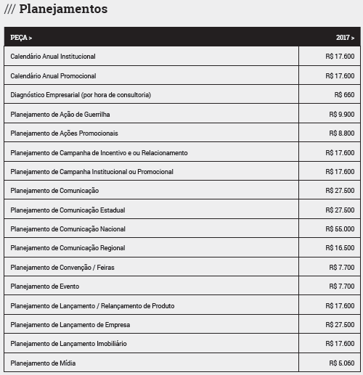

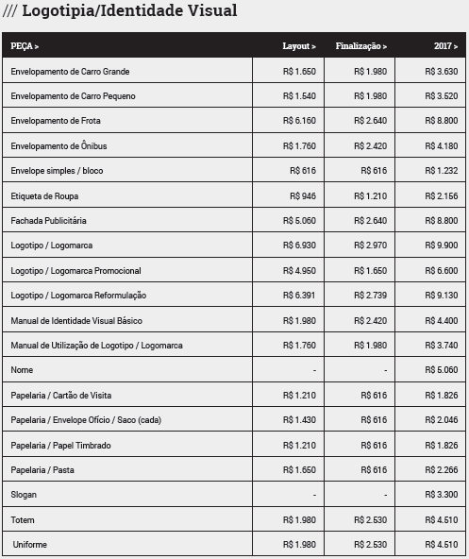

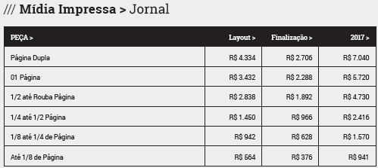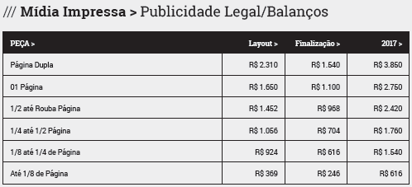

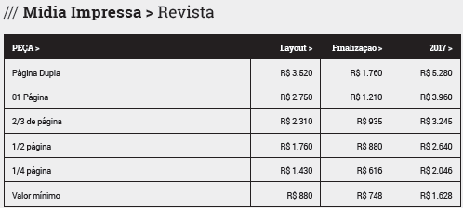

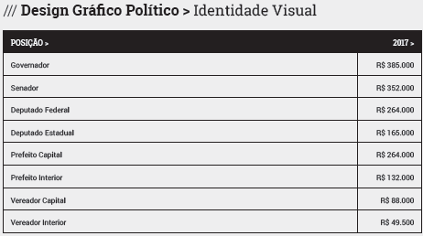
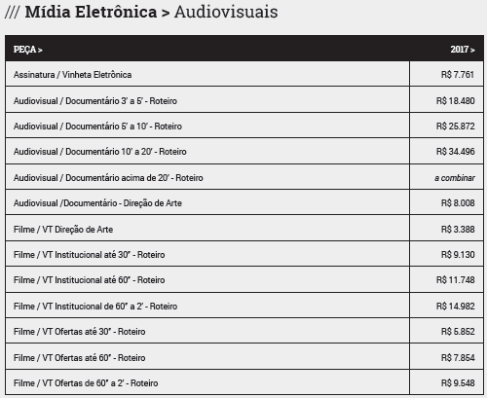

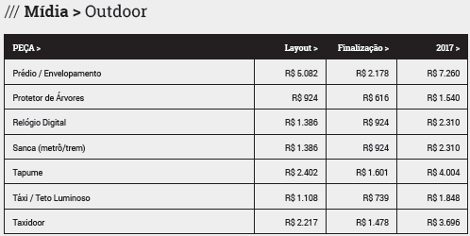
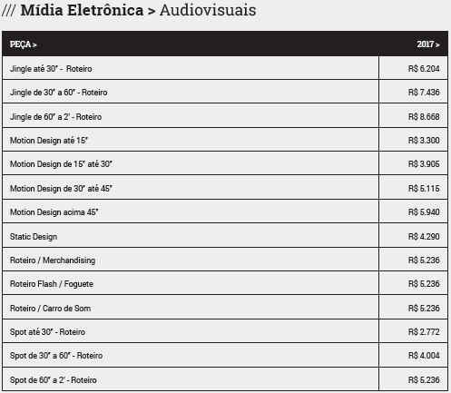
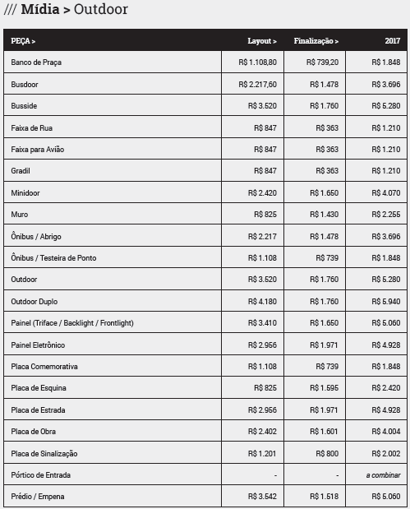

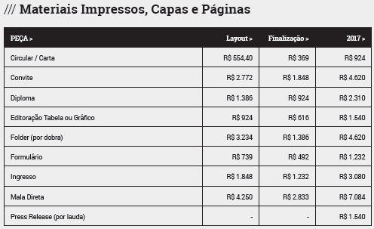
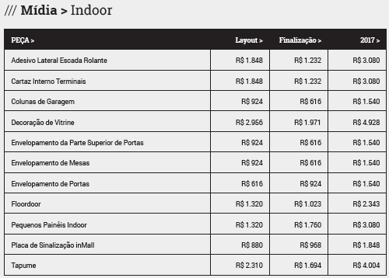

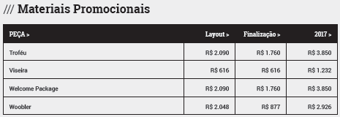
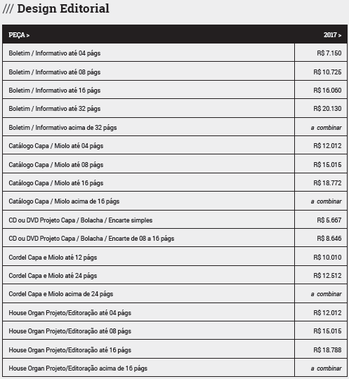
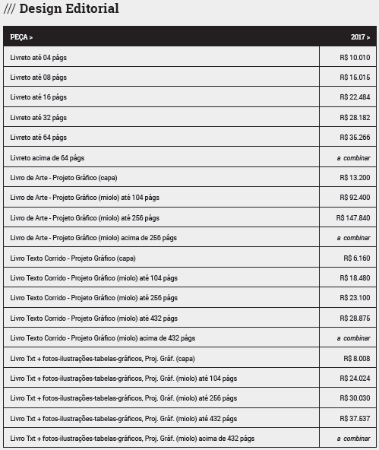

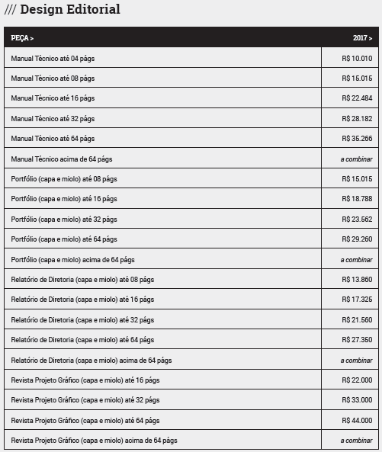

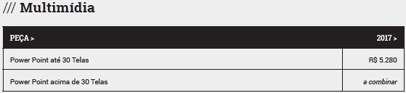
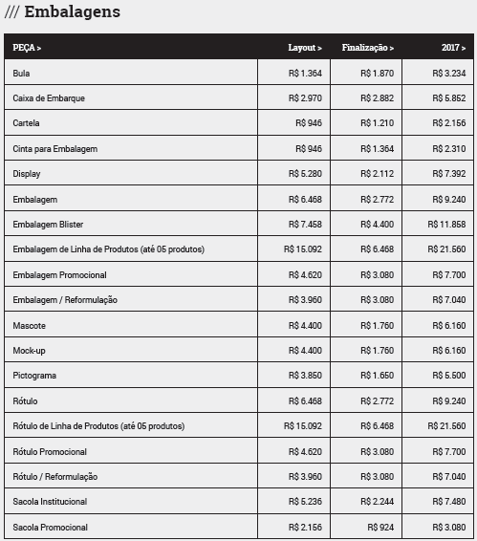

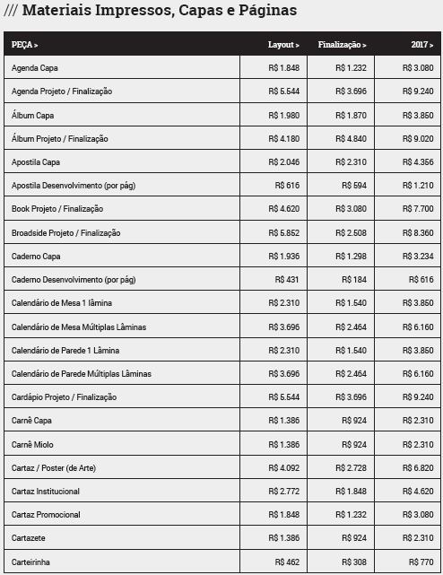

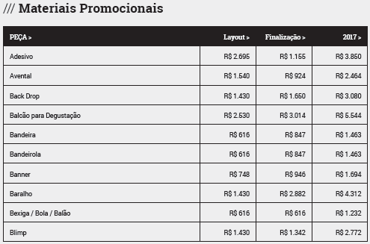

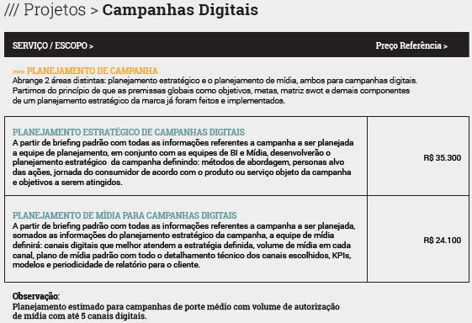

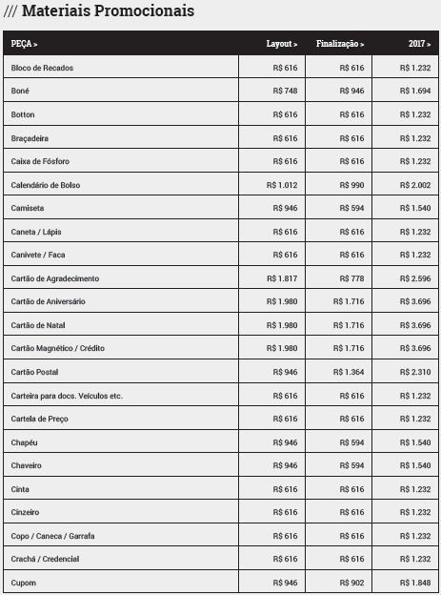

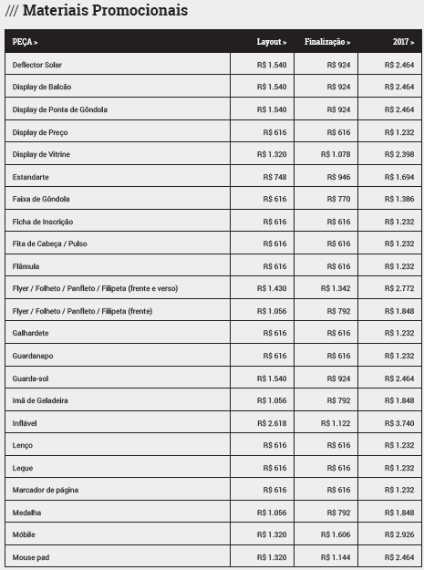

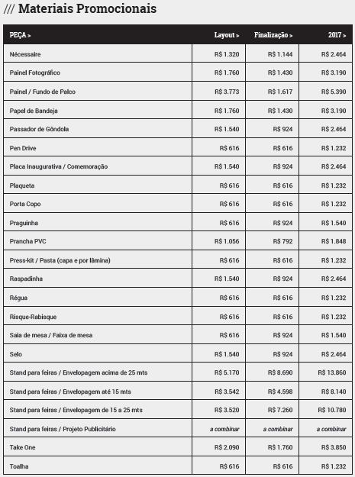

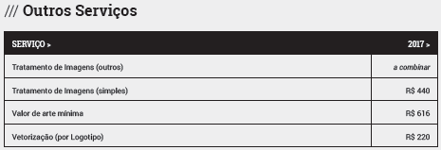

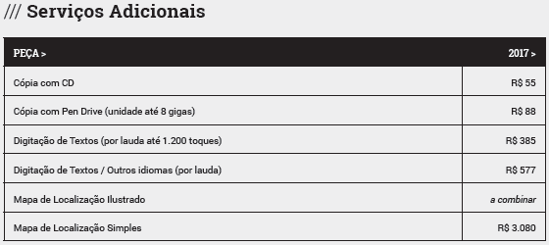
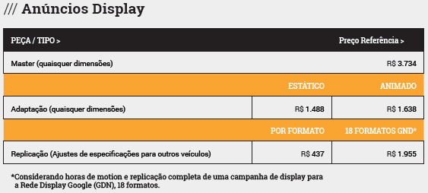

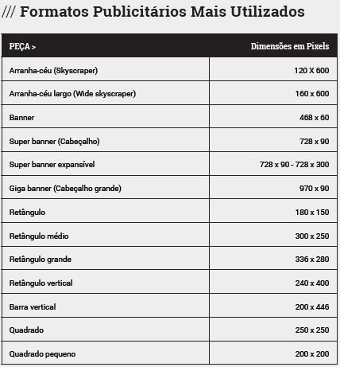

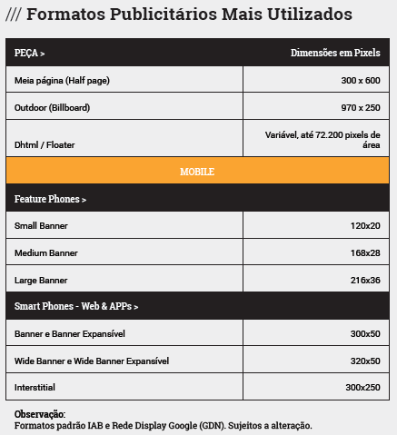

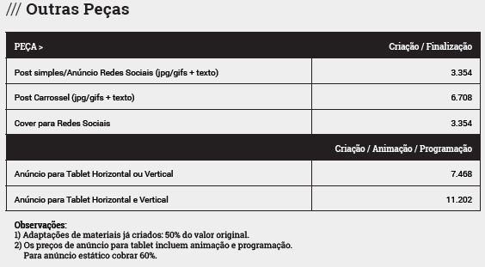

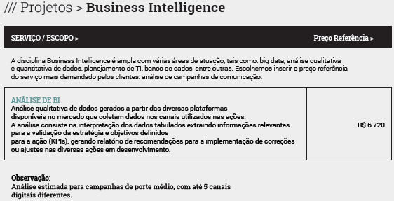

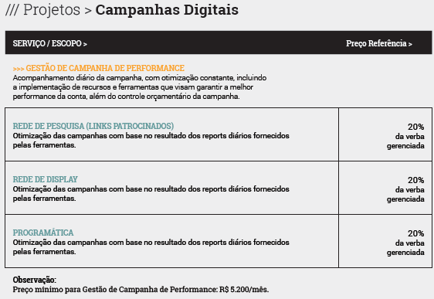
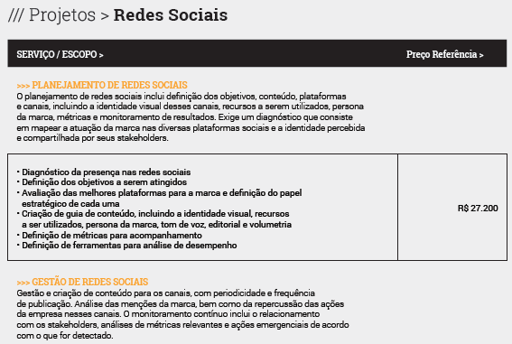
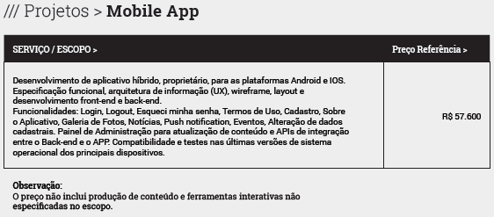
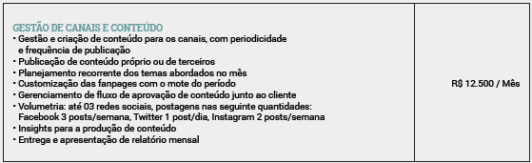

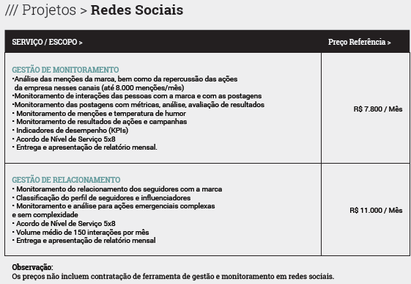

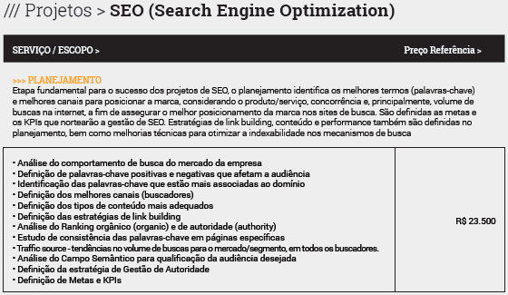
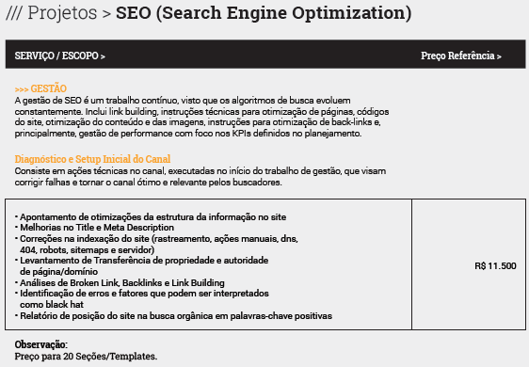
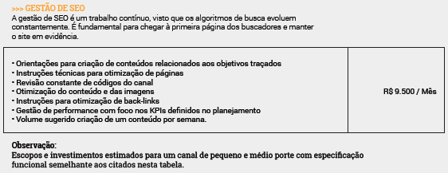
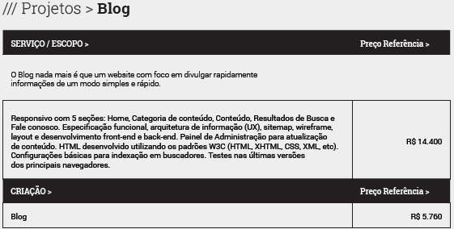
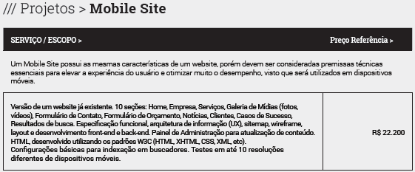
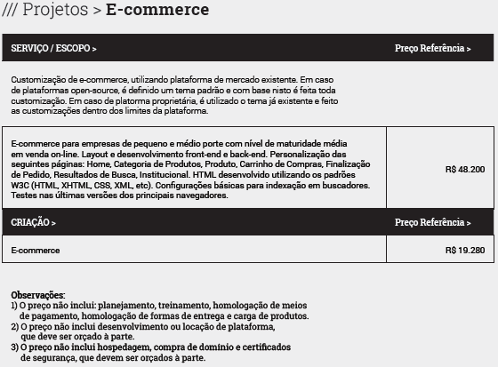

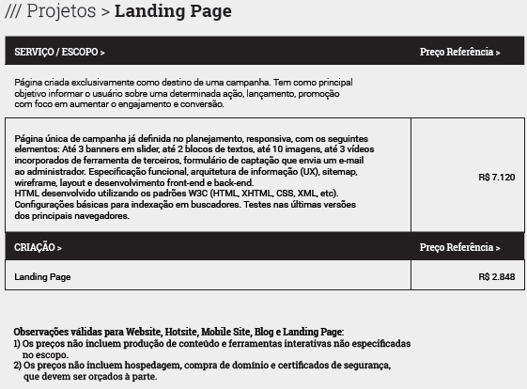

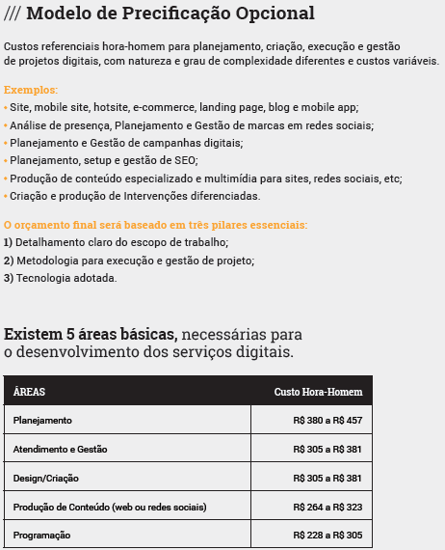
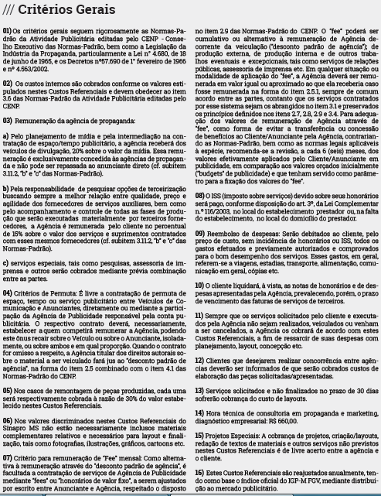

ANEXO IV
MINUTA DO CONTRATO Nº. ____/2017

INSTRUMENTO CONTRATUAL QUE CELEBRAM ENTRE SI A PREFEITURA DE NAVIRAÍ E A EMPRESA ____________________________________________________________________

I - CONTRATANTE: PREFEITURA DE NAVIRAÍ, Pessoa Jurídica de Direito Público Interno, com sede a Praça Prefeito Euclides Antonio Fabris n.º 343, inscrita no CGC/MF sob o n.º 03.155.934/0001-90, doravante denominada CONTRATANTE e a empresa ......................................................................, Pessoa Jurídica de Direito Privado, estabelecida à Rua.............................................................., inscrita no CNPJ/MF nº ................................ e Inscrição Estadual nº .........................................., doravante denominada CONTRATADA.

II - REPRESENTANTES: Representa a CONTRATANTE a Sra. Milena Cristina Feuser, Assessora de Gabinete e Ordenadora de Despesas conforme Decreto nº 013/2017, brasileira, portadora do CPF/MF nº .015.209.901-89 e Cédula de Identidade RG nº. 1.372.014 SSP/MS, residente e domiciliada nesta cidade, a Rua Enoque Antonio de Aquino, 635, bairro centro.
e a CONTRATADA o Sr. ............................, brasileiro,portador do CPF/MF no. e Cédula de Identidade RG, residente e domiciliado nesta cidade, a Rua. ......................., ............. – Centro.

III - DA AUTORIZAÇÃO E LICITAÇÃO: o PRESENTE Contrato é celebrado em decorrência da autorização do Sr. Leandro Peres de Matos, Prefeito Municipal, exarada em despacho constante do Processo nº 272/2017, gerado pela Concorrência n.º 003/2017, que faz parte integrante e complementar deste Contrato, como se nele estivesse contido.

IV - FUNDAMENTO LEGAL: O Presente Contrato é regido pelas cláusulas e condições nele contidos, pela Lei 8.666/93, e demais normas legais pertinentes.

CLÁUSULA PRIMEIRA – DO OBJETO

1.1 - Constitui objeto deste Contrato a CONTRATAÇÃO DE AGÊNCIA DE PUBLICIDADE PARA PRESTAÇÃO DE SERVIÇOS DE NATUREZA CONTÍNUA NOS SETORES DE PUBLICIDADE, MARKETING E PROPAGANDA PARA EXECUTAR UM CONJUNTO DE ATIVIDADES REALIZADAS INTEGRADAMENTE QUE TENHAM POR OBJETIVO O ESTUDO, O PLANEJAMENTO, A CONCEITUAÇÃO, A CONCEPÇÃO, A CRIAÇÃO, A EXECUÇÃO INTERNA, A INTERMEDIAÇÃO E A SUPERVISÃO DA EXECUÇÃO EXTERNA E A DISTRIBUIÇÃO E VEICULAÇÃO DE PUBLICIDADE AOS VEÍCULOS E DEMAIS MEIOS DE DIVULGAÇÃO, COM O OBJETIVO DE PROMOVER A VENDA DE BENS OU SERVIÇOS DE QUALQUER NATUREZA, DIFUNDIR IDEIAS OU INFORMAR O PÚBLICO EM GERAL. COMO ATIVIDADES COMPLEMENTARES, OS SERVIÇOS ESPECIALIZADOS PERTINENTES AO PLANEJAMENTO E À EXECUÇÃO DE PESQUISAS E DE OUTROS INSTRUMENTOS DE AVALIAÇÃO E DE GERAÇÃO DE CONHECIMENTO SOBRE O MERCADO, O PÚBLICO-ALVO, OS MEIOS DE DIVULGAÇÃO NOS QUAIS SERÃO DIFUNDIDAS AS PEÇAS E AÇÕES PUBLICITÁRIAS OU SOBRE OS RESULTADOS DAS CAMPANHAS REALIZADAS; À PRODUÇÃO E À EXECUÇÃO TÉCNICA DAS PEÇAS E PROJETOS PUBLICITÁRIOS CRIADOS; À CRIAÇÃO E AO DESENVOLVIMENTO DE FORMAS INOVADORAS DE COMUNICAÇÃO PUBLICITÁRIA, EM CONSONÂNCIA COM NOVAS TECNOLOGIAS, VISANDO À EXPANSÃO DOS EFEITOS DAS MENSAGENS E DAS AÇÕES PUBLICITÁRIAS NO ASSESSORAMENTO E APOIO NO DESENVOLVIMENTO E EXECUÇÃO EM AÇÕES DE COMUNICAÇÃO, PARA ATENDIMENTO ÀS DIVERSAS GERÊNCIAS DA ADMINISTRAÇÃO MUNICIPAL, DE NAVIRAÍ – MS, conforme as especificações constantes no Processo Licitatório nº 272/2017, os quais ora são adjudicados à CONTRATADA com fulcro no julgamento e respectiva homologação do procedimento licitatório realizado pela Concorrência nº 003/2017, que dele passa a fazer parte integrante e indissociável, independentemente de sua transcrição, para todos os efeitos legais.

CLÁUSULA SEGUNDA - DO PREÇO E FORMA DE PAGAMENTO

2.1. Pela prestação dos serviços autorizados, a CONTRATANTE pagará à CONTRATADA até o valor estimado global de R$ ____________________ (_____________________________________), a serem correspondentes aos serviços previstos na cláusula primeira deste contrato, aí incluídos divulgações e quaisquer custos internos ou externos que tenha inclusive descontos, honorários e outros.

2.2.-A Prefeitura Municipal de Naviraí - MS reserva-se o direito de, a seu exclusivo juízo, utilizar ou não a totalidade da verba prevista para a execução dos serviços de publicidade e sua decisão não gerara à Contratada a garantia ou o direito de requerer indenização por quaisquer perdas e danos.

2.3. A contratada deverá apresentar 03 (três) orçamentos de fornecedores (quando se tratar do disposto do art 14 da lei 12.232/10).

2.4. Todo e qualquer serviço autorizado será pago no prazo máximo de quinze (15) dias, contados da respectiva veiculação, mediante a apresentação da nota fiscal da Contratada e dos respectivos comprovantes de veiculação, cópias das notas fiscais ou faturas/duplicatas quitadas, emitidas pelos veículos e fornecedores.

2.5. - O Preço dos trabalhos internos, como planejamento, criação e execução até a arte-final serão calculados através de descontos de _____ % (____________) sobre os itens constantes na tabela de preços do Sindicato das Agências de Propaganda do Mato Grosso do Sul (Sinapro).

2.6. - Os serviços e os suprimentos externos terão os seus preços orçados junto a fornecedores especializados, selecionados pela Contratada. O Contratante pagará à Contratada “honorários’’ de _____ % (____________) pertinentes a supervisão de produção externa incidente sobre os custos de serviços e suprimentos externos de terceiros, referentes à elaboração de peças e materiais contratados com fornecedores.

2.7.- Quando a responsabilidade da Contratada limitar-se exclusivamente à contratação ou pagamento do serviço ou suprimento, sobre o valor respectivo o Contratante pagará à Contratada “honorários” de _____ % (____________)

2.8. - Os serviços de mídia como planejamento e distribuição aos Veículos serão remunerados à Contratada mediante o “desconto padrão” de 20% —de acordo com o § único, do art. 11, da Lei n° 4.680/65 e Norma-Padrão da Atividade Publicitária editada pelo CENP - Conselho Executivo das Normas-Padrão.

CLÁUSULA TERCEIRA – DOTAÇÃO ORÇAMENTÁRIA

3.1 - Os recursos financeiros para o cumprimento das obrigações constantes neste edital serão oriundos de recursos próprios sendo que as despesas decorrentes da execução do objeto da presente licitação correrão a cargo da seguinte dotação orçamentária: GABINETE DO PREFEITO – DOTAÇÃO: 02.01.04.122.0201.2.002-33.90.39 (R 140).

CLÁUSULA QUARTA - DO PRAZO

4.1 - O período de vigência deste Contrato será até 06 (SEIS) MESES, contados a partir da data de sua assinatura.

4.2 - O presente Contrato poderá ser prorrogado mediante termo aditivo, na forma prevista no art. 57, inciso II, da Lei 8.666/93, com alterações posteriores, a critério da Prefeitura Municipal, por até igual período.

4.3 - Os serviços contratados poderão sofrer acréscimo de até 25% (vinte e cinco por cento) ou supressões em relação ao seu valor original atualizado - referente à alteração na quantidade de serviços contratados estimados na cláusula 2 deste Contrato, nos expressos termos do § 1º do Art. 65 da Lei 8.666/93.

CLÁUSULA QUINTA - DA PRESTAÇÃO DOS SERVIÇOS

5.1 - A CONTRATADA executará os serviços previstos no contrato e fará sob a supervisão e orientação da Assessoria de Comunicação da Prefeitura Municipal, que poderá estabelecer fluxo de trabalho que melhor atenda as necessidades da Administração Municipal, bem como diligenciará para que as produções e veiculações de matérias, imagens, entrevistas não descumpram normas constitucionais e legais, notadamente ao controle da impessoalidade, não promoção pessoal de agentes políticos, servidores públicos e da moralidade administrativa.

5.1.1 - A Assessoria de Comunicação diligenciará junto à Contratada para que os serviços a serem executados, notadamente àqueles que signifiquem a exposição na imprensa de imagens, entrevistas e matérias de pessoas e dos trabalhos desempenhados na Casa, sejam realizados sob o caráter precípuo de prestação de contas, informação institucional, cultural e educativa e da impessoalidade e não promoção pessoal.

5.1.2- Toda e qualquer execução de serviços por parte da CONTRATADA somente poderá ocorrer após prévia e expressa aprovação da Prefeitura Municipal de Naviraí – MS.

CLÁUSULA SEXTA - DAS OBRIGAÇÕES

6.1 - Obriga-se à CONTRATADA a executar fielmente este Contrato, de acordo com as cláusulas avençadas e as normas legais aplicáveis, respondendo pelas consequências de sua inexecução total ou parcial.

6.2 - Obriga-se à CONTRATADA, a manter durante todo o período de vigência deste Contrato, as condições contidas na Proposta e as condições de habilitação e qualificação exigidas na licitação.
6.3 - A CONTRATANTE, em cumprimento ao disposto no art. 16, da Lei nº. 12.232/10, divulgará as informações sobre a execução deste contrato em sítio próprio aberto para o contrato na rede mundial de computadores, garantindo o livre acesso as informações por quaisquer interessados;

6.4 - A CONTRATANTE providenciará a publicação do extrato desde contrato e de seus eventuais aditivos, no Diário Oficial do Estado, às suas expensas, na forma prevista no art. 61, parágrafo único da Lei nº. 8.666/93.

CLÁUSULA SÉTIMA - DAS PENALIDADES

7.1 - O atraso na execução do objeto contratual, ou a inexecução dos serviços, sem uma justificativa plausível aceita pela Prefeitura Municipal, sujeitará a CONTRATADA ao pagamento da multa diária, no valor equivalente a 0,5% (meio por cento), sobre o valor do item adjudicado, por dia de atraso nos serviços, a partir do primeiro dia útil da data fixada para a entrega dos serviços, limitada a 10%(dez por cento) do valor do mesmo, até cinco dias do recebimento da notificação da aplicação da penalidade, ou a ser descontado de futuras obrigações da Contratante, independentemente da aplicação das demais penalidades previstas na Lei nº 8.666, de 21 de junho de 1993 e suas alterações posteriores.

CLÁUSULA OITAVA - DA RESCISÃO

8.1 - Este Contrato poderá ser rescindido pela ocorrência de quaisquer dos casos enumerados nos incisos I a XVIII do Art. 78, e na forma do disposto no art. 79, ambos da Lei nº 8.666 de 21 de junho de 1993 e suas alterações posteriores.

CLÁUSULA NONA - DA FISCALIZAÇÃO DO CONTRATO

9.1 - Serão responsáveis por fiscalizar a execução do presente contrato, as pessoas a seguir nomeadas:..........................................................................

CLÁUSULA DÉCIMA – FORO

10.1 As partes elegem o Foro da Comarca de Naviraí – MS, com expressa renúncia de qualquer outro, por mais privilegiado que seja para dirimir todas e quaisquer dúvidas decorrentes deste Contrato.

10.2 – E por estarem justas e contratadas, foi lavrado o presente Contrato em 02 (duas) vias de igual teor e forma, o qual lido e achado conforme, é assinado pelas contratantes perante as testemunhas que também o subscrevem.
NAVIRAÍ - MS, _____/_____/2017.

MILENA CRISTINA FEUSER  Assessora de Gabinete e Ordenadora de Despesas  Conforme Decreto nº 013/17  Contratante | .............................................................  CPF nº.  Contratada

...............................................
Fiscal do Contrato

Testemunhas:

ANEXO V

PLANILHA INDIVIDUAL DE AVALIAÇÃO DA PROPOSTA TÉCNICA

ANEXO V - (A)

PLANILHA INDIVIDUAL DE AVALIAÇÃO
PROPOSTA TÉCNICA – CONJUNTO DE INFORMAÇÕES

Agência:________________________________

QUESITOS | NOTA
Capacidade Geral de Atendimento Revelada pela Licitante – ( de 0 a 05) pontos
Estrutura física e equipamentos necessários à realização dos serviços – (0 a 05) pontos
Pertinência da sistemática de atendimento e a adequação dos prazos máximos – (0 a 05) pontos
Experiência da licitante no atendimento a outros clientes com serviços similares ao objeto deste edital – (0 a 05) pontos
Repertório – (de 0 a 20) pontos

AVALIADOR 01:_________________________________________________

Visto:___________________________________________________

ANEXO V - (B)

PLANILHA INDIVIDUAL DE AVALIAÇÃO
PROPOSTA TÉCNICA – PLANO DE COMUNICAÇÃO

Campanha:________________________________

Agência:________________________________

QUESITOS | NOTA
Raciocínio Básico – (de 0 a 10) pontos
Estratégia de Comunicação Publicitária – (de 0 a 20) pontos
Ideia Criativa – (de 0 a 20) - pontos
Estratégia de Mídia e Não Mídia – (de 0 a 10) pontos.

AVALIADOR 01:_________________________________________________

Visto:___________________________________________________

ANEXO VI

PLANILHA GERAL INDIVIDUAL DE AVALIAÇÃO DA PROPOSTA TÉCNICA

Agência:________________________________________________________

QUESITOS | AVALIADOR 01 | AVALIADOR  02 | AVALIADOR  03 | Pontuação final por Quesito (média).
Capacidade Geral de Atendimento
Estrutura física e equipamentos
Pertinência da sistemática de atendimento e prazos
Experiência da licitante no atendimento a outros clientes
Repertório
Raciocínio Básico
Estratégia de Comunicação Publicitária
Ideia Criativa
Estratégia de Mídia e Não Mídia

PONTUAÇÃO TOTAL DA LICITANTE (Nota Auferida)

Observações:
- A pontuação final de cada quesito corresponderá à média das notas atribuídas pelos avaliadores, somando-se as notas e dividindo pelo número de avaliadores.
- A pontuação final por quesito será calculada com, no máximo, duas casas decimais, desprezando-se as demais, sem qualquer arredondamento;
- A pontuação total da licitante corresponderá à soma das pontuações finais.

____________________ ______________________ _______________________

ANEXO VII

PLANILHA INDIVIDUAL DE AVALIAÇÃO DA PROPOSTA DE PREÇOS

PLANILHA INDIVIDUAL DE AVALIAÇÃO
PROPOSTA DE PREÇOS

Agência:________________________________

QUESITOS | Pontos  Concedidos | TOTAL
Até 40 (quarenta) pontos para a agência que cobrar os menores valores de custos internos com base na Tabela de Custos Internos do Sindicato das Agências de Propaganda do Estado de Mato Grosso do Sul (um ponto para cada 1% - um por cento - de desconto e limitado a 40% - quarenta por cento - do valor da tabela).
Até 30 (trinta) pontos para os menores honorários oferecidos sobre o custo orçado junto a fornecedores especializados, na prestação de serviços e de suprimentos externos, nos termos do subitem 3.6.1 das Normas-Padrão (seis pontos para cada 1% de desconto sobre os 15% originais, até o limite de 5% de desconto).
Até 30 (trinta) pontos para menores honorários oferecidos quando a responsabilidade da mesma limitar-se exclusivamente à contratação ou pagamento do serviço ou suprimento nos termos do subitem 3.6.2 das Normas-Padrão (seis pontos para cada 1% de desconto sobre os 10% originais, até o limite de 5% de desconto).

PONTUAÇÃO TOTAL DA LICITANTE

Observações:
1) A pontuação final por quesito será calculada com, no máximo, duas casas decimais, desprezando-se as demais, sem qualquer arredondamento;
2) A pontuação total da licitante corresponderá à soma das pontuações finais.

ANEXO VIII

MODELO DE DECLARAÇÃO - NÃO EMPREGA MENOR

_____________________________________________________________________, inscrita no CNPJ n° __________________________, por intermédio de seu representante legal o (a) Sr. ___________________________________________________ portador (a) da Carteira de Identidade n° ___________________________ e do CPF n° ____________________, DECLARA, para fins do disposto no inciso V do art. 27 da Lei 8.666, de 21 de junho de 1993, acrescido pela Lei 9.854, de 27 de outubro de 1999, que não emprega menor de 18 anos (dezoito) anos em trabalho noturno, perigoso ou insalubre e não emprega menor de dezesseis anos.
Ressalva: emprega menor a partir dos 14 (quatorze) anos, na condição de aprendiz.

(Observação: em caso afirmativo, assinalar a ressalva acima).

Local e data, _____ de __________________________________de __________

________________________________________________________
Assinatura

ANEXO IX

MODELO DE DECLARAÇÃO - NÃO HÁ IMPEDIMENTO LEGAL PARA PARTICIPAR DE LICITAÇÃO

DECLARAÇÃO

Declaramos, para fins do disposto no item 8.1.5 alínea b do Edital de CONCORRÊNCIA n° 003/2017, que a empresa ____________________________, inscrita no CNPJ nº. _________________, estabelecida à Rua ________________________, não está impedida de participar de licitações no âmbito da administração pública federal, estadual ou municipal.

........................... de ............. de 2017.

________________________________
(nome do Representante)
Representante da Licitante

ANEXO X

MODELO DE DECLARAÇÃO - INEXISTEM FATOS SUPERVENIENTES

DECLARAÇÃO

______________________________________________________________________
Nome da Empresa
(CNPJ) __________________________________,com sito à (endereço completo ______________________________________________________________________, Declara, sob as penas da lei, que até a presente data inexistem fatos impeditivos para habilitação e contratação com a administração pública, ciente da obrigatoriedade de declarar ocorrências posteriores).

Local e Data __________________, ____ de _____________________ de _________

_____________________________________________________________
Assinatura do responsável legal

ANEXO XI

MODELO DE DECLARAÇÃO – DIREITOS DE AUTOR

_______________________(nome da empresa), inscrita no CNPJ nº ______________, sediada ______________________________(endereço completo), declara, sob as penas da lei, que:

Tratará a questão dos direitos autorais, estabelecendo a cessão total e definitiva dos direitos patrimoniais de uso das ideias (incluídos os estudos, análises e planos), peças, campanhas e demais materiais de publicidade de sua propriedade, concebidos, criados e produzidos em decorrência do contrato que vier a ser firmado, sem qualquer remuneração adicional ou especial, mesmo após a vigência do Contrato.

Manterá o compromisso de sempre negociar as melhores condições de preço, para os direitos de imagem de som e de voz (atores e modelos) e sobre obras consagradas, nos casos de utilização e ou possível reutilização em peças publicitárias para a Prefeitura Municipal de Naviraí - MS.

Local e data

____________________________________________
assinatura do representante legal

ANEXO XII

MODELO DE DECLARAÇÃO DE CONHECIMENTO E ACEITAÇÃO DO TEOR DO EDITAL

_____________________________________________________________________

inscrito no CNPJ n° ______________________________________________, por intermédio de seu representante legal o (a) Sr. _________________________________________________) _________________________________________ portador (a) da Carteira de Identidade n° ___________________________ e do CPF n° ____________________, DECLARA, por seu representante legal infra-assinado que conhece e aceita o inteiro teor completo do edital desta Concorrência, ressalvado o direito recursal, bem como de que recebeu todos os documentos e informações necessárias para o cumprimento integral das obrigações desta licitação.

Local e data, _____ de __________________________________de __________

________________________________________________________
Assinatura e carimbo do CNPJ

